NJC1
Käyttöohje

Versio 0.18

Jyri Huttunen
Pia Laine
Sasu Liuhanen
Raine Moilanen
Kare Piekkola
Tatu Säily

Helsinki 11.05.2004

HELSINGIN YLIOPISTO
Tietojenkäsittelytieteen laitos

Versiohistoria

Päivämäärä | Versio | Muuttaja | Muutokset
27.04.2004 | 0.01 | Sasu Liuhanen | Luotu: dokumentin runko
27.04.2004 | 0.02 | Kare Piekkola | Kirjoitettu toimittajien käytöohjeeseen 3.2.6 Poistetut käyttäjät ja artikkelit, 3.2.7 Sähköpostit, 3.2.8 Omien tietojen muuttaminen ja 3.2.5 Asetukset. Lisätty alaotsikoita kaikkiin muihin toimituksen käyttöohjeen kohtiin paitsi 3.2.4 Raportit. Lisätty kaksi uutta otsikkoa: 2.1 Järjestelmän navigointipalkki ja  2.2 Järjestelmässä käytetyt symbolit ja ikonit
28.04.2004 | 0.03 | Jyri Huttunen | Lisätty sähköpostiosioon viite liitteisiin A ja B (sähköpostipohjat, postityypit, postitusprioriteetit), lisätty ko. liitteet kotihakemistoon (kansion public_html alle, tiedostonimet NJC1_Kayttohje – liite1.doc jne).
28.04.2004 | 0.04 | Kare Piekkola | Kirjoitettu käyttöohjetta referoijille. Lisätty otsikot 2.3 Järjestelmään kirjautuminen ja 2.4 Järjestelmästä poiskirjautuminen
02.05.2004 | 0.05 | Kare Piekkola | Kirjoitettu referoijien käyttöohje loppuun. Kirjoitettu kohdat 2.3 ja 2.4. Lisätty kohtiin 2.1 ja 2.2 järjestelmässä käytettävät symbolit. Lisätty uusi otsikko: 2.5 Jos olet unohtanut tunnuksesi ja/tai salasanasi.
02.05.2004 | 0.06 | Pia Laine | Kirjoitettu Kirjoittajan käyttöohjeet. Kohdat 3.1.1 – 3.1.3. Ohjeet kirjoitettu otsikon 2.5 alle.
03.05.2004 | 0.0.7 | Kare Piekkola | Kirjoitettu kohdat 2.1 ja 2.2
04.05.2004 | 0.08 | Sasu Liuhanen | Kirjoitettu kohdat 3.2.4 ja 3.4.1
04.05.2004 | 0.09 | Sasu Liuhanen | Lisätty ja kirjoitettu kohdat 5.1, 5.2 ja 5.3. Ensimmäinen vaatii vielä täydennystä.
04.05.2004 | 0.10 | Pia Laine | Ulkoasua yhtenäistetty, täydennetty kohtaa 5.1, lisätty tekstiä kohtaan 3.1.2
05.05.2004 | 0.11 | Sasu Liuhanen | Kirjoitettu kohta 1.
06.05.2004 | 0.12 | Kare Piekkola | Päivitetty hieman Referoijien käyttöohjetta.
07.05.2004 | 0.13 | Raine Moilanen | Kirjoitettu artikkelin hallintaan liittyvää ohjeistusta.
11.05.2004 | 0.14 | Jyri Huttunen | Lisätty tiedostoja (paljon puuttuu vielä - tarkista omasi!)
11.05.2004 | 0.15 | Sasu Liuhanen | Poistettu kohta Workflow
11.05.2004 | 0.16 | Sasu Liuhanen | Lisätty tiedostoihin database-hakemisto ja sen sisältämät tiedostot.
11.05.2004 | 0.17 | Kare Piekkola | Lisätty toimituksen käyttöohjeeseen sähköpostien muokkausmahdollisuus.
12.05.2004 | 0.18 | Pia Laine | Ulkoasua yhtenäistetty, täydennetty kohtaa 4.1

Sisällysluettelo
Sisällysluettelo 4
1 Johdanto 5
2 Yleiskuvaus 5
2.1 Järjestelmän navigointipalkit ja navigointipalkkien symbolit 5
2.2 Järjestelmän toimintoja ja tilaa kuvaavat symbolit 6
2.3 Järjestelmään kirjautuminen 7
2.4 Järjestelmästä poiskirjautuminen 8
2.5 Jos olet unohtanut tunnuksesi ja/tai salasanasi 8
3 Käyttöohjeet eri sidosryhmille 8
3.1 Kirjoittaja 8
3.1.1 Artikkelin tarjoaminen julkaistavaksi 8
3.1.2 Artikkelin tilan seuranta 9
3.1.3 Omien tietojen muuttaminen 9
3.2 Toimittajat 9
3.2.1 Artikkelien hallinta 9
3.2.2 Kaikki järjestelmän artikkelit 17
3.2.3 Käyttäjien hallinta 17
3.2.4 Raportit 19
3.2.5 Asetukset 20
3.2.5.1 Muistutuksien asetukset 20
3.2.5.2 Järjestelmän yleiset asetukset 21
3.2.6 Poistetut käyttäjät ja artikkelit 22
3.2.7 Sähköpostit 23
3.2.8 Omien tietojen muuttaminen 25
3.3 Referoijat 25
3.3.1 Referointipyyntöön vastaaminen 25
3.3.2 Artikkelin referoiminen ja referoinnin palauttaminen 26
3.3.3 Omien tietojen muuttaminen 28
3.4 Toimituskunta 30
3.4.1 Automaattiset raportit 30
4 Asennus ja ylläpito 30
4.1 Tiedostot 30
4.2 Tietokanta 32
4.3 Ajastetut tehtävät 32
Liite A – NJC1-järjestelmän sähköpostityypit 33
Liite B – Sähköpostipohjat ja niiden kenttätunnisteet 34
Sähköpostipohjien tiedostot 34
Sähköposteissa käytetyt kenttätunnisteet 34
Sähköpostipohjien muokkaaminen 36

1 Johdanto
NJC1-projekti on suunnitellut ja toteuttanut Nordic Journal of Computing -julkaisuyhdistykselle lehden julkaisutoimintaa helpottavan ohjelmiston. Ohjelmisto hallinnoi julkaistavaksi tarjotun aineiston toimituksellista käsittelyä sekä edesauttaa automatisoidummin myös toimituksen kanssa vuorovaikutuksessa olevien sidosryhmien (kirjoittajat, referoijat, toimituskunta) toimintaa.

Ohjelmisto tarjoaa www-pohjaisen käyttöliittymän, jonka avulla kirjoittajat voivat tarjota artikkeleitaan julkaistavaksi lehdessä. Kirjoittajat voivat ohjelmiston avulla myös seurata artikkelinsa käsittelyn etenemistä. Toimittajille järjestelmä tarjoaa mahdollisuuden artikkelin elinkaaren hallinnan uudesta, juuri tarjotusta artikkelista referoijien valinnan ja valmistuneiden referointien kautta lopulliseen julkaisu- tai hylkäyspäätökseen asti. Referoijat puolestaan voivat heille näkyvän käyttöliittymän puitteissa suostua tai kieltäytyä tarjotuista tehtävistä sekä lähettää lopullisen lausuntonsa referoinnin valmistuttua. Lehden toimituskunnalle lähetetään kerran kuukaudessa raportti käsittelyssä olevista artikkeleista.

2 Yleiskuvaus

2.1 Järjestelmän navigointipalkit ja navigointipalkkien symbolit

Kaikilla järjestelmään kirjautuneilla käyttäjillä on ruudun vasemmassa laidassa käytössään navigointipalkki. Navigointipalkin sisältö muovautuu täysin käyttäjälle annettujen käyttöoikeuksien mukaan. Esimerkiksi käyttäjälle voidaan antaa sekä referoijan että kirjoittajan käyttöoikeudet, jolloin hänen navigointipalkkinsa koostuu kaikille yhteisestä, kirjoittajan ja referoijan navigointipalkeista.

Navigointipalkin käyttö on hyvin helppoa. Käyttäjän tarvitsee vain liikuttaa hiiren kursori navigointipalkin kullakin rivillä, toiminnon symbolin vasemmalla puolella, olevan kuvaavan tekstin päälle ja painaa hiiren nappia (yleisesti ottaen vasenta nappia). Hiiren napin painalluksen jälkeen valittu järjestelmän osa-alue avautuu navigointipalkin oikealle puolelle. Navigointipalkista valittuna oleva alue näkyy käyttäjälle navigointipalkissa tummennettuna ja vaalean liilalla taustavärillä korostettuna. Käyttäjä voi vaihdella navigointipalkin kokoa leveyssuunnassa 'vetämällä' navigointipalkin oikealla puolella olevasta pystysuuntaisesta 'palkista' oikealle tai vasemmalle.

2.1.1 Kaikille sidosryhmille yhteinen navigointipalkki

 Käyttäjän henkilökohtaiset tiedot.

 Järjestelmä uloskirjautuminen.

2.1.2 Kirjoittajan navigointipalkki

 Kokonaan uuden artikkelin lähettäminen.

 Omien, jo lähetettyjen, artikkelien tiedot ja seuranta.

2.1.3 Referoijan navigointipalkki

Kaikki, vielä vastaamatta olevat, referointipyynnöt.

Kaikki, vielä palauttamatta olevat, hyväksytyt artikelien referoinnit.

2.1.4 Toimituksen navigointipalkki (aktiiviset jäsenet)

Artikkelien, joiden julkaisupäätösprosessi on vielä kesken, hallinta.

Kaikkien, järjestelmässä aktiivisena olevien, artikkelien tiedot.

 Kaikkien, järjestelmässä aktiivisena olevien, käyttäjien tiedot.

 Erilaisia raportteja ja tilastoja artikkeleista ja niiden käsittelystä.

 Järjestelmän yleiset asetukset.

 Poistettujen / inaktiivisten käyttäjien tiedot ja mahdollinen aktiiviseksi palauttaminen.

Poistettujen / inaktiivisten artikkelien tiedot ja mahdollinen aktiiviseksi palauttaminen.

 Automaattisesti generoitujen sähköpostien hallinta.

2.1.5 Toimituksen ulkojäsenet (editorial board)

Toimituksen ulkojäsenillä on käytössään vain kaikille sidosryhmille yhteinen navigointipalkki (katso kohta 2.1.1 Kaikille sidosryhmille yhteinen navigointipalkki).

2.2 Järjestelmän toimintoja ja tilaa kuvaavat symbolit

2.2.1 Referointiprosessiin liittyvät symbolit

Referoijalle on lähetetty referointipyyntö, mutta hän ei ole vielä vastannut siihen.

Referoija on hyväksynyt artikkelin referointipyynnön, mutta ei ole vielä palauttanut
referointia.

Referoija on kieltäytynyt referointipyynnöstä.

Referoijan mielestä artikkelin voisi hyväksyä julkaistavaksi sellaisenaan.

Referoijan mielestä artikkelia ei missään tapauksessa voisi hyväksyä julkaistavaksi, edes
korjauksien jälkeen.

Referoijan mielestä artikkeli kaipaa vielä pieniä muutoksia ('Minor Revisions').

Referoijan mielestä artikkeli kaipaa vielä suuria muutoksia ('Major Revisions').

Referoijan mielestä artikkeli soveltuisi paremmin johonkin toiseen lehteen.

2.2.2 Artikkelien käsittelyn tilaa kuvaavat symbolit

Artikkeli on aivan uusi ja vielä käsittelemättä.

Artikkelin käsittely on vielä kesken.

Artikkeli on julkaistu NJC:ssä

Artikkelista on tehty hylkäävä julkaisupäätös.

2.2.3 Muut järjestelmässä käytössä olevat symbolit

 Poistetun artikkelin tai käyttäjän palauttaminen takaisin järjestelmään.

 Artikkelin / Käyttäjän poistaminen
HUOM! Ole todella varovainen, ettet paina vahingossa.

2.3 Järjestelmään kirjautuminen

HUOM! Muista aina käyttösi jälkeen kirjautua ulos järjestelmästä. Jos unohdat kirjautua ulos järjestelmästä, on mahdollista, että jokin toinen samaa tietokonetta käyttävä henkilö voi väärinkäyttää tunnuksiasi (katso kohta 2.4 Järjestelmästä poiskirjautuminen).

HUOM! Jos olet unohtanut tunnuksesi ja/tai salasanasi, katso kohta 2.5 Jos olet unohtanut tunnuksesi ja/tai salasanasi.

HUOM! Jos haluat tarjota artikkelia julkaistavaksi NJC:lle, eikä teillä ole vielä tunnuksia järjestelmään, lue tarkasti kohta 3.1.1 Artikkelin tarjoaminen julkaistavaksi.

Järjestelmään kirjautuminen tapahtuu aina sivuston aloitussivulta. Keskellä sivua kohdassa 'Article management for authors, referees and editors' (suomeksi 'Artikkelien hallintaa kirjoittajille, referoijille ja toimitukselle') ovat tyhjät kentät kohdissa 'username' (suomeksi 'käyttäjätunnus') ja 'password' (suomeksi 'salasana'). Käyttäjän tulee kirjoittaa kohtaan 'username' hänellä käytössään oleva käyttäjätunnus, kohtaan 'password' hänellä käytössään oleva salasana ja lopuksi painaa 'Login'-nappia (suomeksi 'Kirjaudu Sisään'). Jos käyttäjätunnus ja/tai salasana eivät kelpaa, järjestelmä ilmoittaa tästä. Jos syötetyt tiedot ovat kunnossa, välittömästi 'Login'-napin painalluksen jälkeen, käyttäjä ohjautuu omalle pääsivulleen. Jos olet unohtanut tunnuksesi ja/tai salasanasi, katso kohta 2.5 Jos olet unohtanut tunnuksesi ja/tai salasanasi. Jos teillä on muita ongelmia sisäänkirjautumisen kanssa, ottakaa yhteyttä, esimerkiksi sähköpostitse, NJC:n toimitukseen.

2.4 Järjestelmästä poiskirjautuminen

HUOM! Muista aina käyttösi jälkeen kirjautua ulos järjestelmästä. Jos unohdat kirjautua ulos järjestelmästä, on mahdollista, että jokin toinen samaa tietokonetta käyttävä henkilö voi väärinkäyttää tunnuksiasi.

Koska tahansa, kun käyttäjä on kirjautuneenä järjestelmään, voi hän kirjautua järjestelmästä ulos. Järjestelmästä poiskirjautuminen tapahtuu valitsemalla ruudun vasemmassa reunassa olevasta navigointipalkista kohta 'Log Out' (suomeksi 'Kirjaudu Ulos'). Kaikki muutokset, jotka käyttäjä on tehnyt järjestelmään kirjautuneena, jäävät voimaan. Poiskirjautumisen jälkeen ei selaimen välimuistin avulla ole mahdollista päästä väärinkäyttämään tunnuksiasi.

2.5 Jos olet unohtanut tunnuksesi ja/tai salasanasi
Jos käyttäjä on unohtanut käyttäjätunnuksen tai salasanan, tulee käyttäjän kirjoittaa sähköpostiosoitteensa sisäänkirjautumissivun alalaidassa olevaan kenttään. Send (Lähetä) –painiketta painamalla järjestelmä lähettää kyseiseen sähköpostiosoitteeseen käyttäjätunnuksen ja salasanan, jos sähköpostiosoite löytyy järjestelmästä.

3 Käyttöohjeet eri sidosryhmille

3.1 Kirjoittaja

3.1.1 Artikkelin tarjoaminen julkaistavaksi
Uuden artikkelin tarjoaminen Nordic Journal of Computing –lehteen tapahtuu järjestelmän sisäänkirjautumissivun kautta ’Submit’-painiketta painamalla. Tällöin päädytään sivulle, jossa tarkistetaan onko käyttäjä uusi vai vanha. Uuden kirjoittajan tapauksessa käyttäjä luo käyttäjätunnuksen ja salasanan painamalla ’New User’ (suomeksi ’Uusi käyttäjä’) –painiketta. Käyttäjän syöttämiä käyttäjätunnusta ja salasanaa käytetään jatkossa järjestelmään sisäänkirjautuessa. Käyttäjän ollessa vanha, sisäänkirjautuminen tapahtuu syöttämällä käyttäjätunnus ja salasana, sekä painamalla ’Old User’ (suomeksi ’Vanha käyttäjä’) –painiketta.

’New User’ tai ’Old User’ –painikeista päädytään täyttämään artikkelia koskevia tietoja. Vastaavan kirjoittajan tiedoista pakollisia ovat etunimi, sukunimi, organisaatio, puhelinnumero, osoite, sähköpostiosoite ja maa. Valinnaisia kenttiä ovat titteli ja kotisivut. Muiden artikkelin kirjoittajien lukumäärä valitaan alasvetovalikosta, jonka jälkeen painetaan ’Insert New Writer(s)’ (suomeksi Lisää uusi kirjoittaja’) –painiketta. Tämän jälkeen haluttu lukumäärä muiden kirjoittajien taulukoita tulee esille. Pakollisia täytettäviä tietoja ovat etunimi, sukunimi, sähköpostiosoite ja maa. Muiden kirjoittajien taulukoita voidaan myöhemmin lisätä (’Add a new writer’) tai poistaa (’Remove a writer’).

Artikkelitiedoista pakollisia kenttiä ovat otsikko, abstrakti, acm-luokitus, avainsanat, artikkelin sivumäärä ja itse artikkelitiedosto, joka valitaan painamalla ’Browse’ (suomeksi ’Selaa’) -painiketta. Acm-luokitus valitaan aina painamalla ’Add’ (suomeksi ’Lisää’) –painiketta, jonka jälkeen avautuu uusi mahdollisuus lisätä acm-luokitus. Sivun alalaidassa on mahdollisuus valita haluaako vastaava kirjoittaja sähköpostia jokaisen artikkelin referoinnin valmistumisesta (I would like to have separate notifications for each completed referation via email.), joka on oletuksena valittuna. Vaihtoehtoisesti järjestelmä lähettää vastaavalle kirjoittajalle sähköpostia vasta silloin, kun kaikki referoinnit ovat valmiina. Artikkelin lähettäminen järjestelmään tapahtuu Submit-painiketta painamalla.

3.1.2 Artikkelin tilan seuranta
Artikkelin tilaa voidaan seurata Kirjoittajan sivuilla, jonne järjestelmä ohjaa kirjoittajan heti onnistuneen sisäänkirjautumisen jälkeen. Kirjoittajan sivun vasemmassa reunasta voidaan valita ’My Articles’ (suomeksi ’Omat artikkelini’) –linkki, jolloin sivulle avautuu ylä- ja alapaneli. Yläpanelissa näkyy kirjoittajaan liittyvät artikkeliotsikot, vastaavat kirjoittajat, artikkeleiden tilat, arvioinnit ja viimeisin tilan muutospäivämäärä. Artikkeliotsikko toimii linkkinä tarkempiin artikkelitietoihin. Linkkiä painamalla alapaneliin avautuu kaikki tiedot, mitä liittyy kyseiseen artikkeliin.

Mikäli artikkelin tila (state) on minor tai major revisions, jolloin kaikki artikkelin referoijat ja lehden toimittaja ovat antaneet kommentit artikkelista, on käyttäjällä tällöin mahdollisuus lähettää toinen versio artikkelista. Toisen version lähettäminen tapahtuu ’My Articles’ –napin ollessa valittuna vasemmasta palkista. Tällöin yläpalkissa kyseisen artikkelin rivin viimeisellä sarakkeella oleva linkki Submit second version (suomeksi Lähetä toinen versio) ohjaa käyttäjän oikealle sivulle, josta artikkelin lähettäminen onnistuu. Kaikkia artikkeliin liittyviä tietoja on mahdollista muuttaa tai lisätä.

3.1.3 Omien tietojen muuttaminen
Omien tietojen muuttaminen tapahtuu valitsemalla Kirjoittajan sivun vasemmasta palkista ’Personal Info’ (suomeksi ’Henkilökohtaiset tiedot’) –nappia. Linkistä avautuu taulukko, jonka jokaista kenttää on mahdollsista muuttaa. Tämän sivun kautta on mahdollista muuttaa myös salasanaa, jota käytetään järjestelmään kirjautumiseen.

3.2 Toimittajat

3.2.1 Artikkelien hallinta

Käyttäjällä tulee olla valittuna ruudun vasemmassa reunassa olevasta navigointipalkista kohta 'Article Management' (suomeksi 'Artikkelin hallinta'). Katso Kuva article_management.

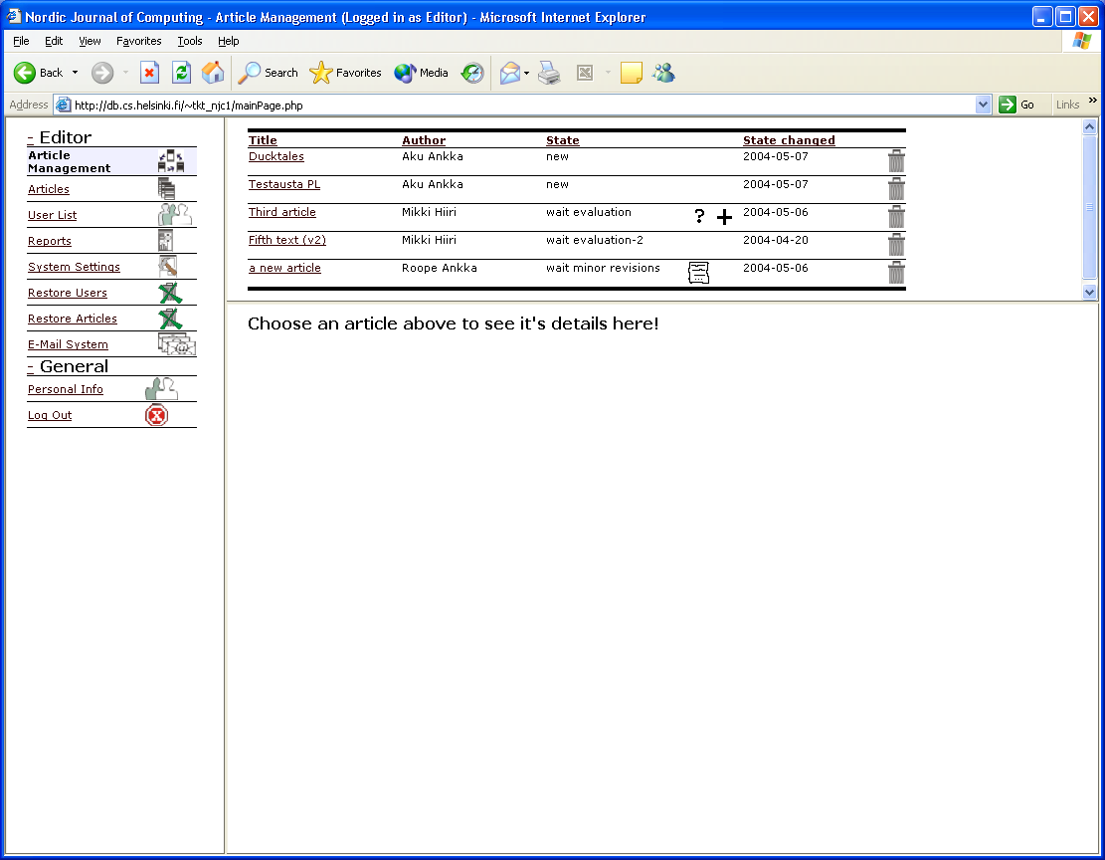

Kuva article_management.

Valittuasi vasemman reunan navigointipalkista Article Management, saat eteesi Kuvan article_management mukaisen sivun. Ylemmässä osiossa näet taulukon, jossa on listattu kaikki järjestelmässä olevat aktiiviset artikkelit, joiden käsittely on kesken. Artikkelit on järjestelty tauluun ensisijaisesti tilan (State) ja toissijaisesti tilan muutospäivän (State changed)mukaan. Klikkaamalla jotain taulukon yläreunassa olevista sarakkaiden otsikoista (Title = artikkelin otsikko, Author = artikkelin vastaavan kirjoittajan nimi, State = artikkelin tila, State changed = artikkelin tilan viimeisin muutospvm), järjestää ohjelman taulukossa olevat artikkelit uudelleen kyseisen sarakkeen mukaan.

Selitykset artikkelin tiloille:
new = uusi järjestelmään tullut artikkeli, jonka käsittelyä ei ole aloitettu
wait evaluation = artikkelille on asetettu referoijia. Kaikkien referoijien työ ei ole vielä kuitenkaan valmis.
ready = kaikki referoijat ovat saaneet referointitehtävänsä suoritettua, mutta toimitus ei ole vielä tehnyt päätöstä artikkelin kohtalosta.
wait major revisions = toimitus on referointien perusteella päättänyt, että artikkeli vaatii suuria muutoksia. Odotetaan uutta versiota.
wait minor revisions = toimitus on referointien perusteella päättänyt, että artikkeli vaatii pieniä muutoksia. Odotetaan uutta versiota.
Mikäli tilan nimen perässä on -2 (esim. tila on new-2), tarkoittaa se, että kyseinen artikkeli on toisella kierroksella oleva versio.

Halutessasi tarkastella jonkin tietyn artikkelin tietoja yksityiskohtaisemmin, klikkaa yllä esitellystä taulukosta kyseisen artikkelin otsikkoa. Tällöin alempaan kehykseen avautuu kyseisen artikkelin tiedot. Täällä näet aina artikkelin version (ensimmäisellä vai toisella kierroksella), manuscript numberin, sivumäärän, otsikon, abstraktin, tiedot kirjoittajista, avainsanoista, ACM-luokituksista ja artikkeliin liittyvän tiedoston. Lisäksi artikkelin tilasta riippuen sinulla tarjotaan myös mahdollisuus lisätä/poistaa artikkeliin liitettyjä referoijia, tai nähdä valmiit lausunnot ja tehdä päätös artikkelin kohtalosta sen perusteella. Artikkeliin tarjotaan tällä sivulla myös linkki, jota klikkaamalla voit joko tallentaa tai avata artikkelin (File).

3.2.1.1 Artikkelille referoijien etsiminen, valitseminen ja poistaminen

Mikäli artikkelin tila on new näyttää järjestelmä automaattisesti taulukossa artikkelille sopivia referoijaehdokkaita. Ks. kuva referoijien haku alla. Järjestelmä etsii referoijat vertaamalla kyseisen artikkelin ja järjestelmässä olevien referoijien ACM-luokituksia ja avainsanoja, lisäksi järjestelmä etsii yhtäläisyyksiä kyseisen artikkelin ja referoijien aikaisemmin referoimien artikkelien luokituksista ja avainsanoista. Voit etsiä referoijia myös kirjoittamalla tekstikenttään haluamasi hakusanat (pilkulla eroteltuna) ja klikkaamalla ’search’-nappia, jolloin järjestelmä hakee referoijat, joihin hakusanat täsmäävät. Jokaisen referoijan tietojen perässä on linkki ’details’, jota klikkaamalla tarkemmat tiedot kyseisestä referoijasta näkyvät referoijaluettelon alla olevassa taulussa (Details of chosen referee). Mikäli artikkeli on uusi versio jostain vanhasta, järjestelmässä olevasta artikkelista (tila new-2), hakee järjestelmä automaattisessa haussa referoijaehdokaslistaan ensimmäisiksi edellistä versiota arvioineet referoijat.

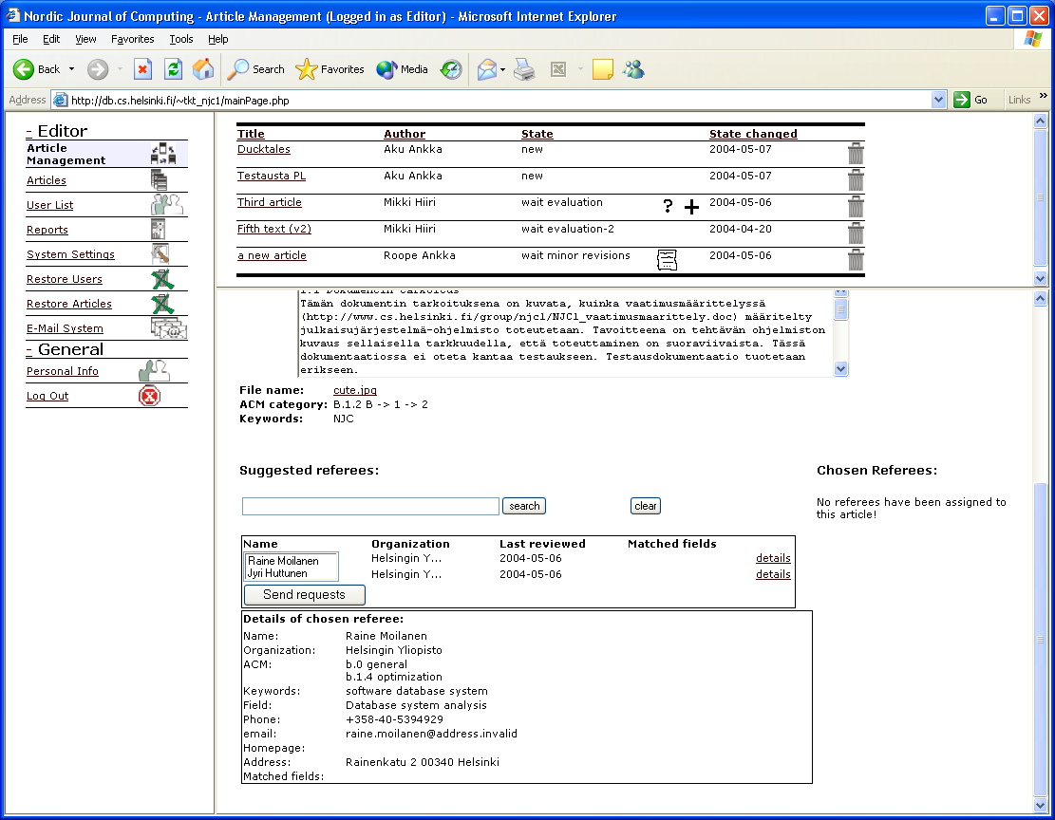
Kuva referoijien haku

Voit valita referoijalistauksesta niin monta referoijaa, kuin haluat (klikkaamalla referoijan nimeä, useamman kuin yhden saat valittua pitämällä tällöin ctrl-nappi pohjassa), ja lähettää sitten näille referointipyynnöt klikkaamalla nappia ’Send requests’.

Mikäli artikkelin tila on wait evaluation, eli artikkelin käsittely on jo aloitettu, näyttää järjestelmä artikkeliin jo liitetyt referoijat oikean puoleisessa taulukossa ’Chosen referees’. Myös heidän yksityiskohtaisempia tietojaan voidaan tutkia klikkaamalla ’details’-linkkiä. Ks. alla oleva kuva valitut referoijat.

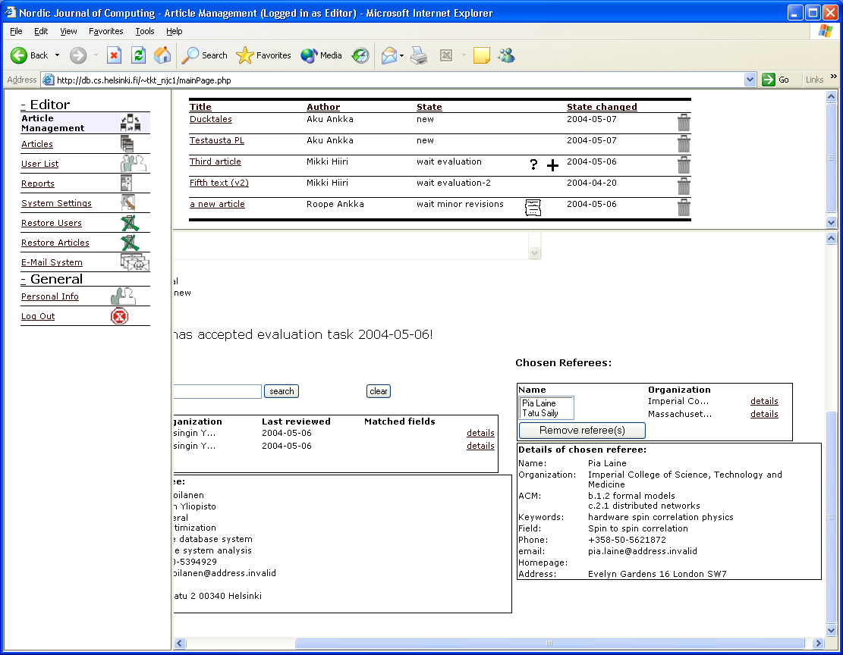
Kuva valitut referojat

Voit myös poistaa artikkeliin liitettyjä referoijia kyseisestä taulusta (ks. kuten edellä referoijien valinta, mutta nyt vain valitaan oikean puoleisesta taulusta ja klikataan ’Remove referees’). Järjestelmä lähettää referoijille tiedon peruutuksesta ja poistaa kyseiset referoijat artikkelista.

Mikäli artikkeli on tilassa ready (tai ready-2) ei referoijaluetteloja näytetä automaattisesti, mutta saat edellä mainitut taulut näkyviin klikkaamalla nappia ’Add referees to article’, ks. alla oleva kuva add referees.

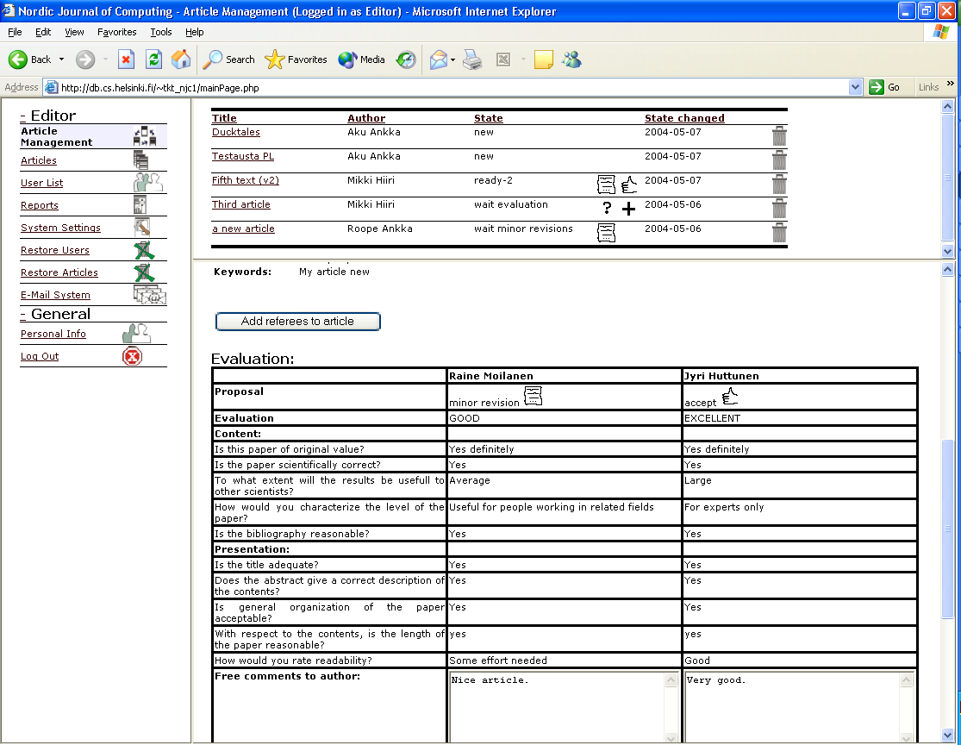
Kuva add referees

3.2.1.2 Artikkelin referoijien arviointien tutkiminen ja artikkelin kohtalosta päättäminen

Mikäli artikkelin tila on ready tai ready-2 näkyy artikkelin yksityiskohtaiset tiedot näyttävässä kehyksessä taulukko, jossa ovat kaikkien referoijien arvioinnit. Ks. alla oleva kuva lausunnot.

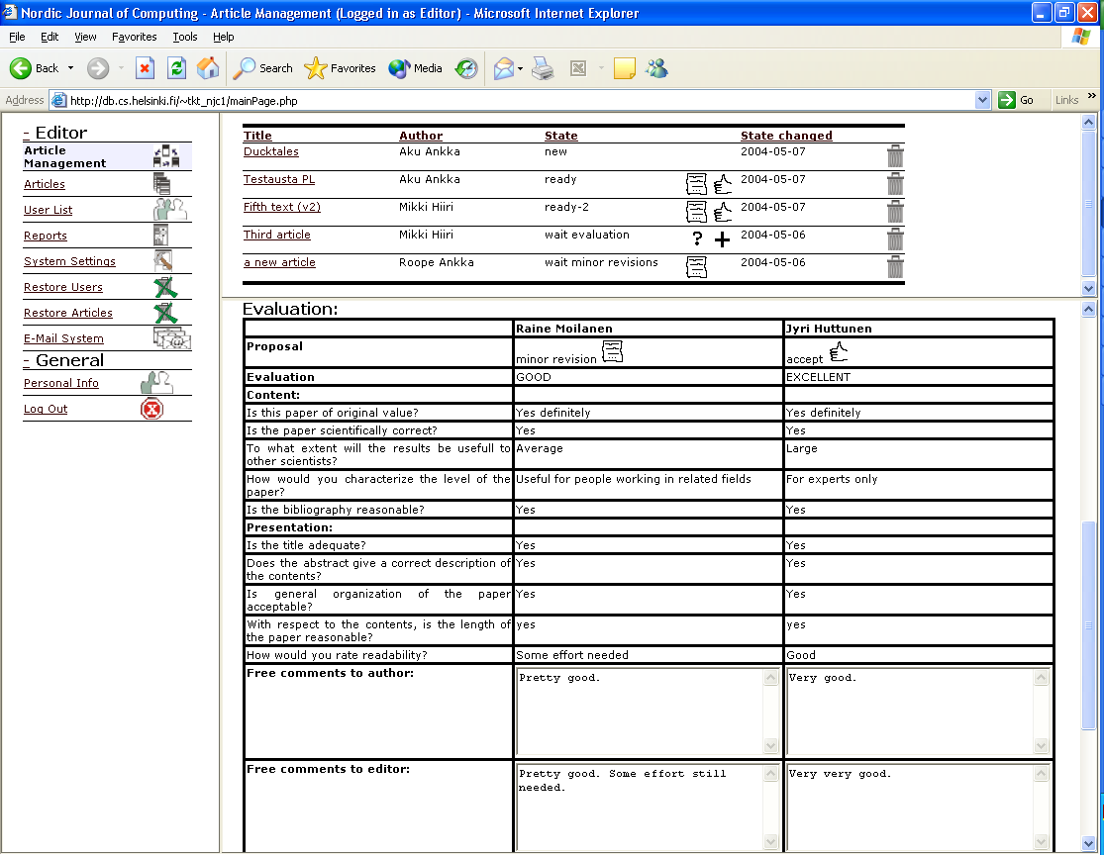
Kuva lausunnot

Näiden lausuntojen avulla toimitus voi tehdä päätöksensä artikkelin kohtalosta. Näkyviin tulee laatikko, johon toimitus voi kirjoittaa tietoja päätöksensä tueksi, ja valikko, josta toimittaja valitsee päätöstään vastaavan tilan. Ks. alla oleva kuva päätöksen tekeminen.

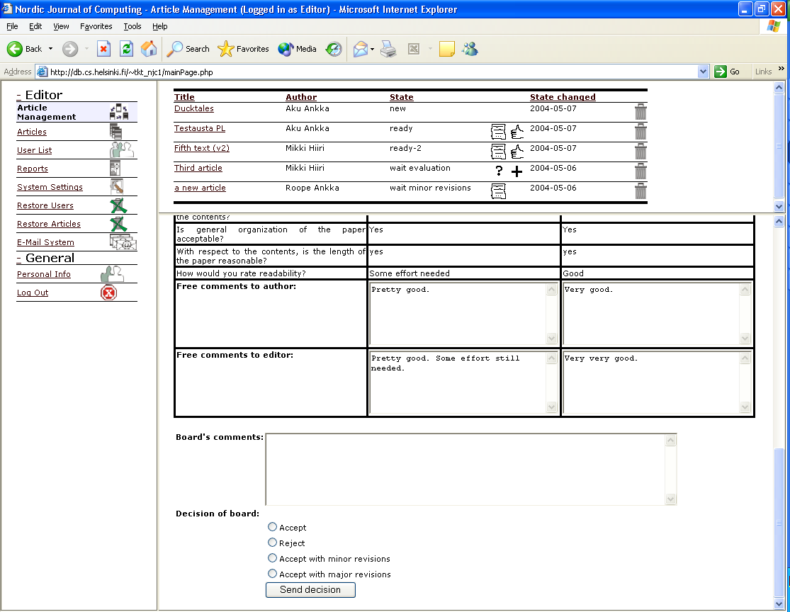
Kuva päätöksen tekeminen

Referoijien arviot näkyvät myös artikkeleilla, joista on jo tehty päätös (tila on wait major revision tai wait minor revision), mutta näille ei anneta mahdollisuutta enää tehdä päätöstä kohtalosta, vaan ainoastaan näytetään tehty päätös.

3.2.1.3 Artikkelin version muuttaminen

Järjestelmään voi saapua uutena artikkelina artikkeli, joka oikeastaan on uusi versio jostain vanhasta artikkelista (kirjoittajan virhe, tai artikkelin lähettäjä muuttuu). Alemmassa kehyksessä, jossa näkyvät artikkelin yksityiskohtaiset tiedot, näkyy myös artikkelin versio, joka on aina 1 tai 2. Ks. alla oleva kuva version vaihto.

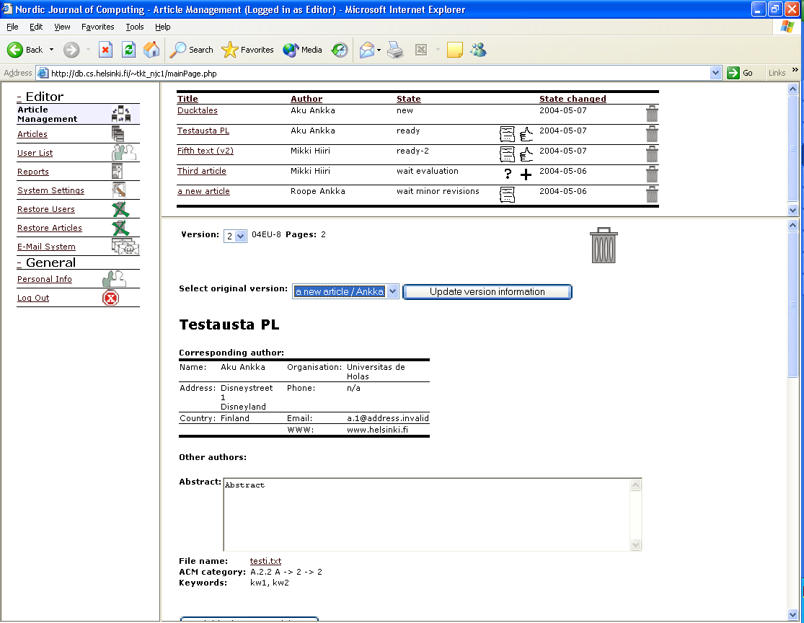
Kuva version vaihto

Mikäli ’Version’-alasvetovalikosta muutetaan tila 1 tilaksi 2 ilmestyy sivulle toinen valikko, jossa on listattuna kaikki mahdolliset edelliset versiot (artikkelit, jotka odottavat uutta versiota). Näistä valitaan edellinen versio, ja klikataan nappia ’Update version information’ (ks. yllä oleva kuva version vaihto). Tällöin järjestelmä muuttaa artikkelin versioksi 2, vastaavasti artikkelin tilaa (esim. tilasta new tilaan new-2), muuttaa artikkelin manuscript numberin samaksi kuin edellisellä versiolla, ja poistaa (inaktivoi) vanhan version järjestelmästä.

Mikäli artikkelin versio on 2 voidaan se myös haluttaessa muuttaa 1:ksi (mikäli tuli esim. vahingossa muutettua tilaksi 2). Vaihdettaessa versio 2 versioksi 1, generoi järjestelmä artikkelille uuden manuscript numberin, muuttaa versioksi 1, tilan oikeaksi (esim. new-2 => new), ja palauttaa edellisen version (joka ei siis enää olekaan vanhentunut versio) järjestelmään.

3.2.1.4 Artikkelin poistaminen

Artikkelin voi poistaa joko ylemmässä kehyksessä sen tietojen perässä olevaa roskapönttöikonia klikkaamalla, tai alemmassa kehyksessä olevaa isompaa roskapönttöikonia klikkaamalla (ks edellä olevat kuvat). Artikkeli ei kuitenkaan poistu järjestelmästä kokonaan, vaan muuttuu inaktiiviseksi, eikä enää näy missään käsiteltävissä artikkeleissa. Artikkelin voi kuitenkin palauttaa takaisin sivulta ’Restore articles’ (ks. tarkemmin kohta artikkelien palauttaminen).

3.2.2 Kaikki järjestelmän artikkelit
Käyttäjällä tulee olla valittuna ruudun vasemmassa reunassa olevasta navigointipalkista kohta 'Articles' (suomeksi 'Artikkelit'). Ruudun oikeain puolen yläosassa näkyy silloin lista järjestelmän aktiivisista (eli ei-poistetuista) artikkeleista. Artikkelin otsikkoa klikkamalla alempaan osaan saa näkyville tarkemmat tiedot artikkelista.

3.2.2.1 Artikkelien etsiminen ja järjestäminen

Artikkelilistan yläpuolella on hakukenttä. Syöttämällä siihen sanoja ja painamalla Search-nappia listaan tulee näkyville ainoastaan ne artikkelit, joihin liittyvistä tiedoista löytyy kaikki syötetyt hakusanat. Search result (suom. hakutulos) –sarakkeessa lukee tällöin mihin artikkelin tietoon hakutulos liittyy. Clear-nappi tyhjentää haun, ja kaikki artikkelit tulevat taas näkyviin. Artikkelit voi myös järjestää nousevasti tai laskevasti otsikon, vastaavan kirjoittajan nimen, luomispäivän, viimeisen tilanmuutospäivän ja tilan mukaan klikkaamalla sarakkeiden vastaavia otsikkoja.

3.2.2.2 Artikkelin tietojen tutkiminen

Klikkaamalla artikkelin otsikkoa ylhäältä, alhaalle ilmestyy sen tiedot: Versio, manuscript-numero, sivumäärä, tekijät, abstrakti, ACM-luokitukset, avainsanat ja mahdollisesti referoijat ja toimituksen päätös artikkelin kohtalosta.

3.2.2.3 Artikkelitiedoston lataaminen

Kun artikkeli on valittu, varsinaisen artikkelitekstin sisältävän tiedoston voi ladata klikkaamalla File name –kohdassa olevaa tiedostolinkkiä.

3.2.2.4 Julkaisunumeron asettaminen artikkelille

Jos artikkelin tila on ”accepted”, eli hyväksytty, sen julkaisunumeron voi asettaa tällä sivulla. Kun julkaistavaksi hyväksytty artikkeli on valittu sivun yläosasta, alaosaan tulee kentät ”Released in magazine: Volume” ja ”Issue”. Kirjoittamalla ensimmäiseen vuosikerran ja toiseen lehden numeron ja painamalla Save changes –nappia tallettuu julkaisutieto järjestelmään, ja artikkelin tilaksi tulee ”published”. Julkaistun artikkelin voi perua takaisin hyväksytty-tilaan pyyhkimällä julkaisutiedot näistä kentistä ja painamalla Save changes –nappia.

3.2.2.5 Artikkelin sivumäärän päivittäminen

Kun artikkeli on muokattu lopulliseen muotoonsa ja sen todellinen sivumäärä tiedetään, se tieto voidaan päivittää järjestelmään tällä sivulla. Kun artikkeli on valittu, sivun alemmassa osassa on Pages: -kenttä, johon syöttämällä sivumäärän ja painamalla Save changes –nappia, muutokset tallennetaan.

3.2.2.6 Artikkelin poistaminen

Artikkelin voi poistaa klikkaamalla artikkelilistassa halutun artikkelin kohdalla olevaa roskalaatikko-symbolia. Poistetut artikkelit voi palauttaa Restore articles –sivulla.

3.2.3 Käyttäjien hallinta
Käyttäjällä tulee olla valittuna ruudun vasemmassa reunassa olevasta navigointipalkista kohta 'User List' (suomeksi 'Käyttäjälistaus').

3.2.3.1 Uuden käyttäjän luominen

Uuden käyttäjän voi luoda klikkaamalla User list –sivulla alaosan ylhäällä olevaa ”Click here to create a new user” –linkkiä. Ensin annetaan yleiset henkilötiedot: Etunimi (First name), sukunimi (Last name), titteli (Title, esimerkiksi Mr. tai Prof.), organisaatio (Organization), puhelinnumero (Phone), osoite (Address), sähköpostiosoite (Email), maa (Country) ja kotisivu (Homepage).

Seuraavaksi pyydetään uuden käyttäjän käyttäjätunnusta ja salasanaa. Molemmat niistä voi jättää tyhjäksi. Jos käyttäjätunnus jätetään tyhjäksi, järjestelmä generoi tunnuksen automaattisesti nimen perusteella. Jos salasana jätetään tyhjäksi, uusi käyttäjä ei voi kirjautua sisään järjestelmään. Tämä voi olla tarkoituksenmukaista: Toimituskunnan jäsenet, jotka eivät osallistu referoijien valintaan ja julkaisupäätöksen tekoon, mutta saavat kuukausittaisen raportin, eivät tarvitse tunnusta. Lisäksi jos referoijaksi tarkoitettu käyttäjä ei saa tässä salasanaa, sellainen generoidaan ja lähetetään hänelle ensimmäisen referointipyynnön tapahtuessa. Jos referoijalle annettaisiin tässä vaiheessa salasana, käyttäjätunnuksen luojan pitäisi itse toimittaa se hänelle. Tästä asiasta lukee lyhyet englanninkieliset ohjeet myös käyttäjänluontisivulla.

Kun käyttäjän alustavat tiedot on syötetty tällä sivulla, käyttäjä luodaan klikkaamalla alhaalla olevaaa ”Create new user” –nappia. Ellei pakollisia kenttiä jäänyt tyhjäksi, saadaan kuittaus ja voidaan siirtyä muiden tietojen syöttämiseen. Yleensä seuraavaksi kannattaa heti asettaa käyttäjän tyyppi ja referoijan kyseessäollessa sen jälkeen ACM-luokitukset ja avainsanat.

3.2.3.2 Käyttäjien hakeminen ja järjestäminen

Käyttäjälistan yläpuolella on hakukenttä. Syöttämällä siihen sanoja ja painamalla Search-nappia listaan tulee näkyville ainoastaan ne käyttäjät, joihin liittyvistä tiedoista löytyy kaikki syötetyt hakusanat. Search result (suom. hakutulos) –sarakkeessa lukee tällöin mihin käyttäjän tietoon hakutulos liittyy. Clear-nappi tyhjentää haun, ja kaikki käyttäjät tulevat taas näkyviin. Käyttäjät voi myös järjestää nousevasti tai laskevasti nimen, organisaation, tyypin ja luomispäivän mukaan klikkaamalla sarakkeiden vastaavia otsikkoja.

3.2.3.3 Käyttäjän tietojen tutkiminen

Kun sivun yläosasta on valittu käyttäjä, alaosassa näkyy tarkemmat tiedot hänestä: Tyyppi, henkilötiedot, referoijilla ACM-luokitukset, avainsanat, heidän referoimat artikkelit, viime referoinnin päivämäärä ja referointihalukkuus, sekä kirjoittajilla heidän kirjoittamat artikkelit.

3.2.3.4 Käyttäjän tietojen päivittäminen

Kun käyttäjä on valittu ja hänen tietonsa ovat näkyvissä, niitä voi myös muuttaa. Käyttäjän tyyppi valitaan rastittamalla User type –kentistä halutut arvot. Author on kirjoittaja (yleensä tätä ei ole syytä poistaa). Referee voidaan valita referoimaan artikkeleita ja häneen liittyy ACM-luokituksia ja avainsanoja. Editor on toimituskunnan jäsen, joka saa kuukausittain raportin käsittelyssä olevista artikkeleista. Active editor –käyttäjällä on pääsy kaikkiin järjestelmän tietoihin, ja he voivat osallistua referoijien valintaan, julkaisupäätösten tekoon jne. Tyypin valinta varmistetaan klikkaamalla rastitusten alla olevaa Update-nappia.

Seuraavassa kentässä on käyttäjän henkilökohtaiset tiedot. Niiden päivitys tapahtuu muuttamalla halutut tiedot ja klikkaamalla niiden alla olevaa Update-nappia.

Jos käyttäjä on referoija-tyyppiä, seuraavana on hänen ACM-luokituksensa. Olemassaolevia luokituksia voi poistaa klikkaamalla niiden vieressä olevaa Remove ACM –nappia. Uuden ACM-luokituksen voi lisätä valitsemalla olemassaolevien luokitusten alapuolella olevista alasvetovalikoista halutun luokituksen ja painamalla niiden vieressä olevaa Add-nappia.

Referoijilla seuraavaksi näkyy avainsanat (Keywords). Niitäkin voi poistaa yksi kerrallaan painamalla halutun avainsanan vieressä olevaa Remove-nappia. Uuden avainsanan lisääminen tapahtuu kirjoittamalla haluttu sana valmiina olevian avainsanojen jälkeen olevaan tyhjään kenttään ja painamalla Add-nappia. On myös mahdollista lisätä monta avainsanaa kerralla kirjoittamalla ne kerralla syöttökenttään pilkuilla erotettuna.

Referoijilla sivulla näkyy viimeisenä ennen referointien listaa ”Willing to refer” –otsikoitu valintaruutu. Tämän ollessa rastitettuna referoija tulee normaalisti mukaan artikkelin referoijavalintaan. Jos rasti otetaan pois, referoija jätetään pois tulevista referoijavalinnoista kunnes rasti asetetaan takaisin. Muutos asettuu voimaan vasta kun klikataan valintalaatikon yhteydessä olevaa Update-nappia. Tätä toimintoa voi käyttää, jos tietää jonkun referoijan esim. olevan matkoilla tai sairaana pitkiä aikoja.

3.2.3.5 Käyttäjän poistaminen

Käyttäjän voi poistaa klikkaamalla käyttäjälistassa halutun käyttäjän kohdalla olevaa roskalaatikko-symbolia. Poistetut käyttäjät voi palauttaa Restore users –sivulla.

3.2.4 Raportit
Käyttäjällä tulee olla valittuna ruudun vasemmassa reunassa olevasta navigointipalkista kohta 'Reports' (suomeksi 'Raportit').

Järjestelmä tarjoaa toimitukselle neljä erilaista raporttia, jotka ovat valittavissa raporttisivujen yläreunasta.

Article states – raportti artikkelien tiloista
Sivun yläreunasta on valittavissa käsiteltävä aikajakso, joka viittaa artikkelin saapumispäivämäärään, sekä raporttiin sisällytettävien artikkelien tilat. Oletusarvoisesti näytetään kaikki artikkelit edellisen vuoden ajalta. Raportti on järjestettävissä tilan, otsikon, saapumispäivämäärän, sivumäärän ja version mukaan sekä nousevaan että laskevaan järjestykseen.

Articles per year – raportti artikkelien lukumäärästä
Sivun yläreunasta on valittavissa käsiteltävä kalenterivuosi, joka viittaa artikkelin julkaisunumeroon. Oletusarvoisesti näytetään kuluvan vuoden tiedot. Taulukko julkaistuista artikkeleista on järjestettävissä kaikkien sarakkeidensa suhteen sekä nousevaan että laskevaan järjestykseen. Taulukon alla näytetään myös vielä julkaisemattomien artikkelien lukumäärät käsittelyvaiheen perusteella jaoteltuna.

Pages per country – raportti julkaistuista sivuista maittain
Sivun yläreunasta on valittavissa käsiteltävä kalenterivuosi, joka viittaa artikkelin julkaisunumeroon. Oletusarvoisesti näytetään kuluvan vuoden tiedot. Taulukko on järjestettävissä kaikkien sarakkeidensa suhteen sekä nousevaan että laskevaan järjestykseen.

Mikäli artikkelilla on useita kirjoittajia eri maista, jaetaan artikkelin kokonaissivumäärä tasan eri kirjoittajien kesken.

Referee workload – raportti referoijien työmäärästä
Sivun yläreunasta on valittavissa käsiteltävä aikajakso, joka viittaa referointipyynnön ajankohtaan. Oletusarvoisesti näytetään kaikki referointipyynnöt edellisen vuoden ajalta. Taulukko on järjestettävissä jokaisen sarakkeensa suhteen sekä nousevaan että laskevaan järjestykseen.

3.2.5 Asetukset
Käyttäjällä tulee olla valittuna ruudun vasemmassa reunassa olevasta navigointipalkista kohta 'System Settings' (suomeksi 'Järjestelmän Asetukset'). Järjestelmän asetusten hallinan avulla toimitus pystyy tarkastelemaan ja muuttamaan automaattiselle muistutusjärjestelmälle tärkeitä aikarajoitteita sekä järjestelmän yleisiä asetuksia.

3.2.5.x Muutosten tallennus

HUOM! Muutokset muutetaan järjestelmään pysyvästi. Alkuperäisiä arvoja ei pystytä muutosten hyväksymisen jälkeen enää palauttamaan.

Kaikki muutokset tallennetaan painamalla ruudun alareunassa olevaa 'Save Changes'-nappia (suomeksi 'Tallenna Muutokset').

3.2.5.x Alkuperäisten asetusten palauttaminen

HUOM! Jos muutokset on hyväksytty, ei alkuperäisiä arvoja pystytä enää palauttamaan. Vain ilman muutosten hyväksyntää tehdyt muutokset sivun arvoihin pystytään palauttamaan alkuperäisiksi arvoiksi.

Jos toimittaja ei ole vielä kerennyt tallentamaan muutoksia ja haluaa vanhat asetukset takaisin, voi hän painaa 'Restore Originals'-nappia (suomeksi 'Palauta Alkuperäiset'). Näin saadaan järjestelmässä aiemmin olleet asetukset takaisin.

3.2.5.1 Muistutuksien asetukset
Muistutuksien asetukset määräävät aikarajat sille, koska automaattisen muistutusjärjestelmän tulisi luoda muistutuksia referoijille ja ilmoittaa toimitukselle, jos muistutuksista huolimatta referoijasta ei kuulu mitään.

3.2.5.1.1 Aikarajan asettaminen referointipyyntöön vastaamiseksi

Referoijan tulee vastata tiettyyn aikarajaan mennessä referointipyynnön lähettämisestä referointipyyntöön tai muuten järjestelmä luo automaattisesti muistuksen referoijalle. Tällä hetkellä käytössä oleva aikaraja päivinä pyynnön lähettämisestä näkyy ruudun ylälaidassa kohdassa 'Remind the referee to reply to a refereeing request after xx days'. Toimittaja voi muuttaa tätä arvoa kirjoittamalla uuden arvon päivinä vapaana olevaan kenttään ja tallentamalla muutokset.

3.2.5.1.2 Aikarajan asettaminen, koska referointipyyntöön tulisi vastata muistutuksen jälkeen

Jos referoija ei muistutuksesta huolimatta ole vastannut referointipyyntöön tiettyyn aikarajaan mennessä, ilmoittaa järjestelmä tästä toimitukselle. Tällä hetkellä käytössä oleva aikaraja päivinä muistutuksen lähettämisestä näkyy ruudun ylälaidassa kohdassa 'Notify the editors if the referee has not responded in xx days after sending the reminder'. Toimittaja voi muuttaa tätä arvoa kirjoittamalla uuden arvon päivinä vapaana olevaan kenttään ja tallentamalla muutokset.

3.2.5.1.3 Aikarajan asettaminen referoinnin valmistumiseksi

Referoijan tulee tiettyyn aikarajaan mennessä saada referointinsa valmiiksi tai muuten järjestelmä luo automaattisesti muistuksen referoijalle. Tällä hetkellä käytössä oleva aikaraja päivinä referoijan referointipyynnön hyväksymisestä näkyy ruudun ylälaidassa kohdassa 'Remind the referee about his pending refereeing job after xx days'. Toimittaja voi muuttaa tätä arvoa kirjoittamalla uuden arvon päivinä vapaana olevaan kenttään ja tallentamalla muutokset.

3.2.5.1.4 Aikarajan asettaminen, koska referoinnin tulisi valmistua muistuksen jälkeen

Jos referoija ei muistutuksesta huolimatta ole palauttanut referointiaan tiettyyn aikarajaan mennessä, ilmoittaa järjestelmä tästä toimitukselle. Tällä hetkellä käytössä oleva aikaraja päivinä muistutuksen lähettämisestä näkyy ruudun ylälaidassa kohdassa 'Notify the editors if the referee has not submitted his review in xx days after sending the reminder'. Toimittaja voi muuttaa tätä arvoa kirjoittamalla uuden arvon päivinä vapaana olevaan kenttään ja tallentamalla muutokset.

3.2.5.1.5 Valinta haluaako, että muistutukset lähetetään automaattisesti

Toimitus voi valita, että lähettääkö järjestelmä kaikki muistutukset referoijille automaattisesti, vai tuleeko toimituksen aina erikseen hyväksyä kaikkien muistutuksien lähetykset. Oletuksena muistutuksia ei lähetetä automaattisesti. Muistutukset lähtevät automaattisesti jos valintaruutu on ruksattuna sivulla kohdassa 'Send the reminders to referees automatically' ja luonnollisesti eivät lähde automaattisesti, jos valintaruutua ei ole ruksattuna. Valintaruudun ruksauksen vaihtamisen jälkeen toimittajan pitää tallentaa muutokset, että ne jäävät todella voimaan.

3.2.5.2 Järjestelmän yleiset asetukset

3.2.5.2.1 Päätoimittajan nimikirjaimien asettaminen Manuscript Number:in

Päätoimittajan nimikirjaimia käytetään aina, kun uudelle artikkelille luodaan automaattisesti uusi Manuscript Number. Päätoimittajan nimikirjaimet näkyvät sivulla kohdassa 'Initials used for Manuscript Number: xx'. Toimittaja voi muuttaa tätä arvoa kirjoittamalla uuden arvon vapaana olevaan kenttään ja tallentamalla muutokset.

3.2.5.2.2 NJC:n kotisivun osoitteen asettaminen

NJC:n kotisivun osoitetta hyödynnetään automaattisesti generoitujen sähköpostien rakenteessa. NJC:n kotisivun osoite näkyy sivulla kohdassa 'NJC Web Site URL: xxx'. Toimittaja voi muuttaa tätä arvoa kirjoittamalla uuden arvon vapaana olevaan kenttään ja tallentamalla muutokset.

3.2.5.2.3 NJC:n sähköpostiosoitteen asettaminen

NJC:n sähköpostiosoitetta hyödynnetään automaattisesti generoitujen sähköpostien rakenteessa. NJC:n sähköpostiosoite näkyy sivulla kohdassa 'E-Mail Address for the NJC: xxx'. Toimittaja voi muuttaa tätä arvoa kirjoittamalla uuden arvon vapaana olevaan kenttään ja tallentamalla muutokset.

3.2.5.2.4 Asettaminen, mihin sähköpostiosoitteeseen kaikista lähtevistä sähköposteista lähetetään kopio

NJC:n BCC-osoitetta hyödynnetään automaattisesti generoitujen sähköpostien rakenteessa. NJC:n BCC-osoite näkyy sivulla kohdassa 'Send Blind Copies To: xxx'. Toimittaja voi muuttaa tätä arvoa kirjoittamalla uuden arvon vapaana olevaan kenttään ja tallentamalla muutokset.

3.2.5.2.5 Lähteviin sähköposteihin tulevan automaattisen 'nimikirjoituksen' asettaminen

NJC:n lähteviin sähköposteihin tulevaa 'nimikirjoitusta' hyödynnetään automaattisesti generoitujen sähköpostien rakenteessa. NJC:n 'nimikirjoitus' näkyy sivulla kohdassa 'Signature to use in outgoing e-mails: xxx'. Toimittaja voi muuttaa tätä arvoa kirjoittamalla uuden arvon vapaana olevaan kenttään ja tallentamalla muutokset.

3.2.6 Poistetut käyttäjät ja artikkelit
Käyttäjällä tulee olla valittuna ruudun vasemmassa reunassa olevasta navigointipalkista kohta 'Restore Users' (suomeksi 'Palauta Käyttäjiä') tai kohta 'Restore Articles' (suomeksi 'Palauta Artikkeleita'). Poistettujen käyttäjien/artikkelien hallinnan avulla toimittaja pystyy tarkastelemaan poistettuja käyttäjiä/artikkeleita ja mahdollisesti palauttamaan niitä takaisin aktiivisiksi järjestelmään. Käyttäjiä/artikkeleita ei siis ikinä poisteta lopullisesti järjestelmästä, vaan ne ovat aina palautettavissa takaisin. Tämä voi olla hyödyllistä monessakin eri tapauksessa. Poistettuna oleminen tarkoittaa vain sitä, että kyseinen käyttäjä/artikkeli ei ole mukana listauksissa eikä hauissa.

3.2.6.1 Poistettujen käyttäjien/artikkelien tietojen tarkistelu

Toimittaja voi valita käyttäjän/artikkelin tarkempaan tarkasteluun painamalla nappia käyttäjän nimen (eng. Name) tai vastaavasti artikkelin otsikon (eng. Title) kohdalta. Valittuna olevan käyttäjän/artikkelin tiedot avautuvat ruudun alempaan ikkunaan. Valittuna oleva käyttäjä/artikkeli näkyy ruudun ylemmässä valikossa tummennettuna sekä vaalean liilalla taustavärillä korostettuna. Ruudun alempaa ikkunaa on mahdollista vierittää ylös ja alaspäin ruudun oikeassa reunassa olevalla ruudunvierityspalkilla niin, että käyttäjä pystyy vaikuttamaan siihen, mikä osuus käyttäjän/artikkelin tiedoista käyttäjälle näkyy.

3.2.6.2 Poistettujen käyttäjien/artikkelien palauttaminen takaisin järjestelmään

Jos toimittaja haluaa palauttaa jonkin tietyn poistetun käyttäjän/artikkelin takaisin aktiiviseksi järjestelmään, käy se helposti painamalla käyttäjän/artikkelin kohdalla näkyvää 'Restore'-nappia (suomeksi 'Palauta'). 'Restore'-nappi näkyy jokaisella käyttäjällä/artikkelilla ruudun ylemmässä ikkunassa olevan valikon oikeanpuolimmaisessa kentässä. Näin käyttäjä/artikkeli palautuu välittömästi takaisin aktiiviseksi järjestelmään ja poistuu valikosta.

3.2.6.3 Poistettujen käyttäjien/artikkelien järjestäminen

Toimittajan on mahdollista järjestää ruudun ylemmässä ikkunassa näkyviä poistettuja käyttäjiä/artikkeleita eri kenttien mukaan. Poistetut käyttäjät/artikkelit järjestyvät joko nousevaan tai laskevaan aakkosjärjestykseen. Järjestäminen tapahtuu painamalla ruudun ylemmässä ikunassa olevien kenttien otsikoita.

3.2.6.3.1 Poistettujen käyttäjien järjestäminen

- Name (nimi)
Järjestää käyttäjän sukunimen mukaan.
- Organization (organisaatio)
Järjestää käyttäjän organisaation mukaan.
- Type (käyttäjätyyppi)
Järjestää käyttäjän käyttäjätyypin mukaan
- Date (poiston päivämäärä)
Järjestää käyttäjän järjestelmästä poiston päivämäärän mukaan.

3.2.6.3.2 Poistettujen artikkelien järjestäminen

- Title (otsikko / aihe)
Järjestää artikkelin otsikon (aiheen) mukaan.
- Author (vastaava kirjoittaja)
Järjestää artikkelin vastaavan kirjoittajan sukunimen mukaan.
- State (artikkelin käsittelyn tila)
Järjestää artikkelin käsittelyn tilan mukaan.
- Date (poiston päivämäärä)
Järjestää artikkelin järjestelmästä poiston päivämäärän mukaan.

3.2.7 Sähköpostit
Käyttäjällä tulee olla valittuna ruudun vasemmassa reunassa olevasta navigointipalkista kohta 'E-Mail System' (suomeksi 'Sähköpostien hallinta'). Sähköpostien hallinan avulla toimitus pystyy määrittelemään, mitkä automaattisesti luoduista sähköposteista halutaan lähettää, sekä myös lukemaan vanhoja jo lähetettyjä sähköposteja. Kaikki vielä lähettämättömät sähköpostit ovat täysin muokattavissa. Kaikki sähköpostit ovat koska vain poistettavissa järjestelmästä. Oletuksena, sähköpostien hallintaan saavuttaessa, toimittajalle näytetään vielä lähettämättömät viestit (eng. 'unsent mails').

Liitteet A ja B sisältävät tarkan kuvauksen järjestelmän sähköpostilogiikasta ja käytetyistä sähköpostipohjista (engl. e-mail templates).

3.2.7.1 Näytettävien sähköpostien valitseminen

Ruudun ylemmän ikkunan ylälaidassa olevasta valikosta (Showing:) toimittajan on mahdollista valita, mitkä sähköpostit ovat listattuna ylemmässä ikkunassa. Valittuna oleva näkyy toimittajalle tummennettuna. Ylemmän ikkunan alareunasta 'vetämällä' toimittajan on mahdollista säätää ikkunan kokoa ja samalla näkyvien sähköpostien määrää. Ylemmän ikkunan koko vaikuttaa ruudun alemman ikkunan kokoon. Ylempää ikkunaa on mahdollista vierittää ylös ja alaspäin ruudun oikeassa reunassa olevalla ruudunvierityspalkilla niin, että toimittaja pystyy vaikuttamaan siihen, mitkä viestit ruudulla näkyvät.

- All Mails (kaikki sähköpostit)
Toimittajalle näytetään kaikki järjestelmässä olevat sähköpostit. Niin jo lähetyt kuin lähettämättömätkin.
- Unsent Mails (lähettämättömät sähköpostit)
Toimittajalle näytetään vain vielä lähettämättömät sähköpostit.
- Sent Mails (lähetetyt sähköpostit)
Toimittajalle näytetään vain jo lähetetyt sähköpostit.

3.2.7.2 Sähköpostien lukeminen ja muokkaaminen

HUOM! Vain sähköpostit, joita ei ole vielä lähetetty, ovat muokattavissa.

Toimittaja voi valita sähköpostin tarkempaan tarkasteluun painamalla nappia sähköpostin aiheen (eng. Subject) kohdalta. Valittuna oleva sähköposti avautuu ruudun alempaan ikkunaan. Valittuna oleva sähköposti näkyy ruudun ylemmässä valikossa tummennettuna sekä vaalean liilalla taustavärillä korostettuna. Ruudun alempaa ikkunaa on mahdollista vierittää ylös ja alaspäin ruudun oikeassa reunassa olevalla ruudunvierityspalkilla niin, että toimittaja pystyy vaikuttamaan siihen, mikä osuus sähköpostista käyttäjälle näkyy.

Jos valittuna olevaa sähköpostia ei ole vielä lähetty, on se täysin muokattavissa. Vapaana olevassa tekstikentässä näkyy valmiiksi sähköpostin oletettu tekstipohja. Tekstipohja on täysin muokattavissa. Sähköpostin muokkaaminen tapahtuu vain editoimalla vapaana olevassa tekstikentässä olevaa tekstipohjaa ja päivittämällä muutokset. Muutokset päivitetään painamalla tekstipohjan alapuolella olevaa 'Update Mail'-nappia (suomeksi 'Päivitä sähköposti'). Sähköpostin muutokset eivät tule voimaan, jos muutoksia ei päivitetä. Kun muutokset on päivitetty, jäävät ne pysyvästi voimaan sähköpostiin. Jos muutoksia ei vielä ole keretty päivittämään ja muutokset halutaan poistaa, voi toimittaja painaa tekstipohjan alapuolella olevaa 'Revert Changes'-nappia (suomeksi 'Poista muutokset'). Muutosten poiston jälkeen tekstipohjan teksti palautuu takaisen sellaiseksi, kun se oli ennenkuin muutoksia ruvettiin tekemään.

3.2.7.3 Sähköpostien lähettäminen

Niiden sähköpostien kohdalla, joita ei vielä ole lähetetty, näkyy ruudun ylemmässä ikkunassa kohdassa 'Send' (suomeksi 'Lähetä') valintaruutu. Valintaruutua painamalla kyseinen sähköposti tulee mukaan lähetettävänä olevien sähköpostien listaan. Valintaruutua voi painaa uudelleen, jos haluaa sähköpostin pois lähetettävänä olevien sähköpostien listasta. Kaikki sähköpostit on mahdollista ottaa yhdellä kertaa mukaan lähetettävänä olevien sähköpostien listaan painamalla Send-otsikkoa. Painamalla uudelleen Send-otsikkoa, saa kaikki valittuna olevat sähköpostit pois lähetettävien listasta. Sähköpostit saa lähetettyä hyväksymällä valintansa. Valinnat hyväksytään vierittämällä ruudun ylempi ikkuna aivan alareunaan ja painamalla nappia 'Apply Changes' (suomeksi 'Hyväksyn Muutokset').

3.2.7.4 Sähköpostien poistaminen

HUOM! Kun sähköposti on kerran poistettu, ei sitä saa enää mistään takaisin.

Kaikkien sähköpostien kohdalla näkyy ruudun ylemmässä ikkunassa kohdassa 'Delete' (suomeksi 'Poista') valintaruutu. Valintaruutua painamalla kyseinen sähköposti tulee mukaan poistettavana olevien sähköpostien listaan. Valintaruutua voi painaa uudelleen, jos haluaa sähköpostin pois poistettavana olevien sähköpostien listasta. Kaikki sähköpostit on mahdollista ottaa yhdellä kertaa mukaan poistettavana olevien sähköpostien listaan painamalla Delete-otsikkoa. Painamalla uudelleen Delete-otsikkoa, saa kaikki valittuna olevat sähköpostit pois poistettavien listasta. Sähköpostit saa poistettua hyväksymällä valintansa. Valinnat hyväksytään vierittämällä ruudun ylempi ikkuna aivan alareunaan ja painamalla nappia 'Apply Changes' (suomeksi 'Hyväksyn Muutokset').

3.2.7.5 Sähköpostien järjestäminen

Toimittajan on mahdollista järjestää ruudun ylemmässä ikkunassa näkyviä sähköposteja eri kenttien mukaan. Sähköpostit järjestyvät joko nousevaan tai laskevaan aakkosjärjestykseen. Järjestäminen tapahtuu painamalla ruudun ylemmässä ikunassa olevien kenttien otsikoita poislukien Send- ja Delete-otsikot.

- Subject (aihe / otsikko)
Järjestää sähköpostin aiheen (otsikon) mukaan.
- Recipient (vastaanottaja)
Järjestää sähköpostin vastaanottajan sukunimen mukaan
- Creation Date (luontipäivämäärä)
Järjestää sähköpostin generointipäivämäärän mukaan.
- Sent Date (lähetyksen päivämäärä)
Järjestää sähköpostin lähetyspäivämäärän mukaan. Vielä lähettämättömillä sähköposteilla ei ole luonnollisesti ollenkaan tätä arvoa.

3.2.7.6 Valittuna olevien kenttien tyhjennys

Jos toimittaja huomaa, että hän on valinnut paljon 'vääriä' sähköposteja, joko lähetettäväksi tai poistettavaksi, voi hän helposti poistaa kaikki valintansa 'Reset'-napilla. Valintojen tyhjennys tapahtuu vierittämällä ruudun ylempi ikkuna aivan alareunaan ja painamalla nappia 'Reset' (suomeksi 'Aseta Alkuarvot'). Näin kaikki valintaruudut tyhjenevät ja toimittajan on taas mahdollista aloittaa sähköpostien valitseminen, joko lähetettäväksi tai poistettavaksi, alusta.

3.2.8 Omien tietojen muuttaminen
Käyttäjällä tulee olla valittuna ruudun vasemmassa reunassa olevasta navigointipalkista kohta 'Personal Info' (suomeksi 'Henkilökohtaiset tiedot'). Henkilökohtaisista tiedoista toimittaja näkee omat tietonsa sekä pystyy päivittämään niitä. Tähdellä (*) merkityt kentät ovat pakollisia.

3.2.8.1 Omien henkilötietojen päivitys

Jos toimittajan henkilökohtaiset tiedot muuttuvat, on hänellä mahdollisuus päivittää niitä. Päivitys tapahtuu yksinkertaisesti vain kirjoittamalla uusi arvo kenttään vanhan arvon päälle ja lopuksi, kun kaikki muutokset on saatu valmiiksi, painamalla ruudun alareunassa näkyvää 'Update'-nappia (suomeksi. 'Päivitä'). Päivitykset tulevat heti voimaan. Henkilötietojen muutoksen eivät tule voimaan jos 'Update'-nappia ei paineta. On erittäin tärkeää järjestelmän kunnollisen toimivuuden kannalta, että esimerkiksi sähköpostiosoite on kirjoitettu oikein. Tarkasta siis huolella kaikkien kenttien arvot, ennen päivityksen tekemistä.

3.3 Referoijat
Jos olet referoija, joka haluaa toimia myös kirjoittajana, katso kohta 3.1 Kirjoittaja.

3.3.1 Referointipyyntöön vastaaminen
Käyttäjällä tulee olla valittuna ruudun vasemmassa reunassa olevasta navigointipalkista kohta 'Pending Requests' (suomeksi 'Avoimet Referointipyynnöt'). Tälle alueelle saapuvat kaikki kullekkin referoijalle kohdistetut referointipyynnöt. Referoijat saavat myös sähköpostitse ilmoituksen jokaisesta referointipyynnöstä erikseen. Referoija voi artikkelin tietojen, aihepiirin ja etenkin tiivistelmät perusteella valita haluaako hän referoida artikkelin. Referoijaa voidaan myös muistuttaa sähköpostitse, jos hän ei ole tiettyyn aikarajaan mennessä tehnyt päätöstä referoimisesta.
Ruudun oikeassa reunassa olevalla ruudunvierityspalkilla voi liikuttaa sivua ylös- tai alaspäin niin, että referoija pystyy vaikuttamaan siihen, mitkä referointipyynnöt ruudulla näkyvät.

3.3.1.1 Referointipyyntöön suostuminen

HUOM! Koittakaa välttää turhia referointipyyntöihin suostumisia. NJC:n toimitus olettaa teidän aina myös suorittavan referoinin kokonaisuudessaan, kun olette siihen suostuneet. Keskeytyneet referoinnit hidastavat lähetettyjen artikkelien käsittelyprosessia.

Sivulla kunkin artikkelin tietojen lomassa on kaksi painettavaa nappia: 'Accept' (suomeksi 'Hyväksyn') ja 'Reject' (suomeksi 'Hylkään'). Referoijan tulee painaa näistä vaihtoehdoista 'Accept'-nappia, jos hän haluaa referoida kyseisen artikkelin. Kun referointipyyntö on hyväksytty, häviävät kyseisen artikkelin tiedot näytöltä. Kyseinen artikkeli on nyt siirretty referoijan referoitavaksi. Katso referoiminen tarkemmin kohdasta 3.3.2 Artikkelin referoiminen ja referoinnin palauttaminen.

3.3.1.2 Referointipyynnön hylkääminen

HUOM! Jos vahingossa hylkäätte referointipyynnön, ottakaa yhteyttä NJC:n toimitukseen esimerkiksi sähköpostitse.

Sivulla kunkin artikkelin tietojen lomassa on kaksi painettavaa nappia: 'Accept' (suomeksi 'Hyväksyn') ja 'Reject' (suomeksi 'Hylkään'). Referoijan tulee painaa näistä vaihtoehdoista 'Reject'-nappia, jos hän ei halua referoida kyseistä artikkelia. Referoijalla on myös mahdollisuus suositella jotain toista henkilöä referoimaan tätä kyseistä artikkelia. Jos tunnet jonkun henkilön, joka olisi sopiva referoimaan kyseistä artikkelia katso kohta 3.3.1.3 Referointipyynnön hylkääminen ja jonkun toisen referoijan tilalle suositteleminen. Kun referointipyyntö on hylätty, häviävät kyseisen artikkelin tiedot näytöltä.

3.3.1.3 Referointipyynnön hylkääminen ja jonkun toisen referoijan tilalle suositteleminen

HUOM! Jos vahingossa hylkäätte referointipyynnön, ottakaa yhteyttä NJC:n toimitukseen esimerkiksi sähköpostitse.

Sivulla kunkin artikkelin tietojen lomassa on kaksi painettavaa nappia: 'Accept' (suomeksi 'Hyväksyn') ja 'Reject' (suomeksi 'Hylkään'). Referoijan tulee painaa näistä vaihtoehdoista 'Reject'-nappia, jos hän ei halua referoida kyseistä artikkelia. Lisäksi referoijan tulee kirjoittaa kohdassa 'Suggest another reviewer:' (suomeksi 'Ehdota toista referoijaa:') vapaana olevaan kenttään ehdotetun referoijan nimi kokonaisuudessaan. Kun referointipyyntö on hylätty, häviävät kyseisen artikkelin tiedot näytöltä.

3.3.2 Artikkelin referoiminen ja referoinnin palauttaminen
Käyttäjällä tulee olla valittuna ruudun vasemmassa reunassa olevasta navigointipalkista kohta 'Pending Reviews' (suomeksi 'Avoimet Referoinnit'). Tällä alueella näkyvät kaikki ne artikkelit, joiden referoimiseen referoija on suostunut, mutta joiden referoimista hän ei ole vielä suorittanut. Jokaisen artikkelin tietoihin on nyt lisättynä myös itse ladattavissa oleva artikkelitiedosto sekä valmis arvostelupohja artikkelin referointia varten. Referoijaa voidaan muistuttaa sähköpostitse, jos hän ei ole palauttanut artikkelin referointiaan tiettyyn aikarajaan mennessä. Referoijan tulisi tutkia huolellisesti artikkeli läpi ennen kuin hän tekee päätöksensä artikkelista. Ruudun oikeassa reunassa olevalla ruudunvierityspalkilla voi liikuttaa sivua ylös- tai alaspäin niin, että referoija pystyy vaikuttamaan siihen, mitkä artikkelit ja niiden arvostelupohjat ruudulla näkyvät.

3.3.2.1 Artikkelitiedoston lataaminen

Sivulla jokaisen artikkelin tietojen kohdasta 'Document File:' (suomeksi 'Artikkelitiedosto') on nyt ladattavissa itse artikkelitiedosto. Tiedosto ladataan seuraavasti:

- Mene hiiren kursorilla itse artikkelitiedoston (esim. dokumentti.pdf) päälle.
- Paina hiiren oikeaa näppäintä.
- Valitse avautuneesta valikosta kohta 'Tallenna kohde nimellä'.
- Valitse hakemisto, jonne haluat tiedoston tallentaa.
- Paina kohtaa 'Tallenna'.

Nyt voit avata artikkelin luettavaksi omalta koneeltasi koska vain haluat.

3.3.2.2 Artikkelin arvostelulomake

HUOM! Tämän lomakkeen tiedot ovat ratkaisevassa asemassa artikkelin julkaisupäätöstä tehtäessä. Mieti siis huolella jokaista vaihtoehtoa ennen kuin teet lopullisen päätöksesi.

Jokaisen artikkelin tietojen perässä on arvostelulomake, joka sisältää muutamia monivalintakohtia. Vain yhden monivalinnoista voi valita per kysymys. Lisäksi arvostelulomakkeessa ovat avoinna olevat kentät kommenteille, jotka vain NJC:n toimitukseen kuuluvat henkilöt näkevät ja kommenteille, jotka voi kohdistaa suoraan kirjoittajalle. Erityisen tärkeässä asemassa artikkelin julkaisupäätöksen kannalta ovat kommentit NJC:n toimitukselle sekä kohta 'Proposal' (suomeksi 'Julkaisuehdotus').

3.3.2.4 Artikkelin arvostelulomakkeessa olevien arvojen tyhjennys

HUOM! Ole erittäin varovainen, ettet vahingossa tyhjennä arvoja.

Jokaisen arvostelulomakkeen lopussa on myös 'Reset Review'-nappi (suomeksi 'Aseta Arvosteluun Alkuarvot'). Jos referoija huomaa, että hän on tehnyt paljon 'vääriä' valintoja, haluaa poistaa kirjoittamansa kommentit tai muuten vain päättää, ettei haluakkaan vielä suorittaa arvosteluaan, voi hän painaa kyseistä nappia. Referoijan painettua 'Reset Review'-nappia, kaikki kyseisen artikkelin arvostelulomakkeen arvot palaavat alkuasetuksiinsa, eli tyhjenevät kokonaan.

3.3.2.4 Artikkelin referoinnin palauttaminen

HUOM! Olethan varmasti lukenut ja tarkastanut huolella koko artikkelin sisällön. Arviosi artikkelista on merkittävässä asemassa artikkelin julkaisupäätöstä tehtäessä.

HUOM! Jos teillä on samanaikaisesti menossa useampikin referointi, varokaa palauttamasta väärän artikkelin arvostelulomaketta.

Kun referoija kokee olevansa valmis palauttamaan referointinsa, voi hän ruvetä täyttämään arvostelulomaketta. Kaikki arvostelulomakkeen monivalintakohdista täytyy olla täytettynä tai muuten artikkelin arvostelua ei hyväksytä. On myös erittäin toivottavaa, että referoija voisi myös palauttaa sanallisia kommentteja artikkelista NJC:n toimitukselle. Kun referoija on täydentänyt arvostelulomakkeen jokaisen monivalintakohdan ja kirjoittanut omat vapaat kommenttinsa NJC:n toimitukselle ja kirjoittajalle, täytyy hänen vielä lähettää arvostelu. Arvostelu lähetetään painamalla jokaisen arvostelulomakkeen lopussa olevaa 'Send review for "Artikkelin nimi..."'-nappia (suomeksi 'Lähetä "Artikkelin nimi..." arvostelu'). Kun artikkelin arvostelulomake on oikein täytetty ja artikkeli on lähetetty, poistuu artikkeli näytöltä.

3.3.3 Omien tietojen muuttaminen
Käyttäjällä tulee olla valittuna ruudun vasemmassa reunassa olevasta navigointipalkista kohta 'Personal Info' (suomeksi 'Henkilökohtaiset Tiedot'). Henkilökohtaisista tiedoista referoija näkee omat henkilötietonsa, ACM-luokituksen mukaiset tietoalueensa, avainsanansa ja referointihalukkuutensa sekä pystyy päivittämään niitä. Tähdellä (*) merkityt kentät henkilötiedoista ovat pakollisia. Henkilökohtaisista tiedoista referoija pystyy myös näkemään, onko hänellä sillä hetkellä vielä keskeneräisiä referointeja, koska hän on viimeksi referoinut sekä listan kaikista hänen referoimistaan artikkeleista.

3.3.3.1 Omien henkilötietojen ja salasanan päivitys

HUOM! Omia henkilötietoja ja salasanaa voi päivittää samalla päivitysten tallennuskerralla.

Jos referoijan henkilökohtaiset tiedot muuttuvat, on hänellä mahdollisuus päivittää niitä. Päivitys tapahtuu yksinkertaisesti vain kirjoittamalla uusi arvo kenttään vanhan arvon päälle ja lopuksi, kun kaikki muutokset on saatu valmiiksi, painamalla henkilötietojen alapuolella näkyvää 'Save changes'-nappia (suomeksi 'Tallenna muutokset'). Päivitykset tulevat heti voimaan. Henkilötietojen muutoksen eivät tule voimaan, jos 'Save changes'-nappia ei paineta. On erittäin tärkeää järjestelmän kunnollisen toimivuuden kannalta, että esimerkiksi sähköpostiosoite on kirjoitettu oikein. Tarkasta siis huolella kaikkien kenttien arvot, ennen päivityksen tekemistä. Tähdellä (*) merkityt kentät ovat pakollisia.

Salasanan päivitys tapahtuu kirjoittamalla kahdesti uusi salasana henkilötietojen lomassa kohdissa 'New password' (suomeksi 'Uusi salasana') ja 'Retype new password' (suomeksi 'Kirjoita uusi salasana uudelleen') vapaana oleviin kenttiin. Salasanan päivitys ei onnistu, jos edellä mainittuihin kenttiin kirjoittaa eri syötteet. Kuten henkilötietojenkin päivityksen kohdalla, täytyy myös nyt painaa 'Save changes'-nappia (suomeksi 'Tallenna muutokset') hyväksyäkseen muutokset. Salasanan päivitys tulee heti voimaan. Salasanan päivitys ei tule voimaan, jos 'Save changes'-nappia ei paineta.

3.3.3.2 ACM-luokitusten lisääminen ja poistaminen

Tarkat kuvaukset ACM-luokituksista löytyvät sivulta: http://www.acm.org/class/1998/TOP.html.

ACM-luokituksen avulla referoijat voivat hyvinkin tarkasti määritellä osaamiaan aihepiirejä. Referoijien tuntemat ACM-luokitukset ovat yksi keino NJC:n toimitukselle etsiä artikkeleille asiantuntevia referoijia. Onkin siis erittäin tärkeää, että referoijan tuntemissa ACM-luokituksissa ovat listattuna kaikki referoijan tuntemat aihepiirit. Joka kerta, kun referoija referoi jonkin artikkelin, lisäytyy kyseisen artikkelin ACM-luokitukset referoijan tuntemien ACM-luokitusten listaan. ACM-luokitukset ovat listattuna sivulla kohdassa 'ACM classifications:' (suomeksi 'ACM-luokitukset').

ACM-luokituksia voi lisätä kohdassa 'ACM classifications:' olevalla kolmeosaisella ACM-luokituksen määrittelyllä. Määrittelyt valitaan valitsemalla alasvetovalikoista referoijan osaaman aihepiirin mukaiset arvot ja lopuksi tallentamalla arvot. Tallennus tapahtuu painamalla kolmen alasvetovalikon perässä olevaa 'Add'-nappia (suomeksi 'Lisää'). Uusi ACM-luokitus ei tallennu, jos 'Add'-nappia ei paineta. HUOM! Vähintään kahteen ensimmäiseen kolmesta alasvetovalikosta on valittaja arvo tai muuten ACM-luokitusta ei hyväksytä.

ACM-luokituksia voi poistaa painamalla kohdassa 'ACM classifications:' olevan ACM-luokitusten listan sen ACM-luokituksen perässä olevaa 'Remove ACM x'-nappia (suomeksi 'Poista ACM-luokitus numero x'), jonka haluat poistaa. 'Remove ACM x'-napin painalluksen jälkeen ACM-luokitus poistuu välittömästi ACM-luokitusten listasta. Ole siis varovainen, että et vahingossa poista 'väärää' ACM-luokitusta. ACM-luokituksen saa takaisin lisäämällä uuden ACM-luokituksen (katso ylempää tästä kappaleesta).

3.3.3.3 Avainsanojen lisääminen ja poistaminen

Referoijalla on mahdollisuus lisätä ja poistaa avainsanoja omien tuntemiensa aihepiirien mukaan. Referoijien avainsanat ovat yksi keino NJC:n toimitukselle etsiä artikkeleille asiantuntevia referoijia. Onkin siis erittäin tärkeää, että referoijan avainsanoissa ovat listattuna kaikki referoijan tuntemat aihepiirit. Esimerkiksi yksi avainsana voisi olla 'software reverse engineering' tai 'sorting algorithms'. Avainsanat ovat listattuna sivulla kohdassa 'Keywords:' (suomeksi. 'Avainsanat:').

Avainsanoja voi lisätä kirjoittamalla kohdassa 'Keywords:' olevaan vapaaseen kenttään ja painamalla kentän perässä olevaa 'Add'-nappia (suomeksi. 'Lisää'). Avainsana tallentuu heti 'Add'-napin painalluksen jälkeen referoijan avainsanojen listaan. Avainsana ei tallennu, jos 'Add'-nappia ei paineta. Avainsanoja on mahdollisuus myös lisätä yhdellä tallennuskerralla useita kirjoittamalla avainsanoja pilkulla eriteltynä. Esimerkiksi 'software reverse engineering, sorting algorithms'.

Avainsanoja voi poistaa painamalla kohdassa 'Keywords:' olevan avainsanojen listan sen avainsanan perässä olevaa 'Remove'-nappia (suomeksi 'Poista'), jonka haluat poistaa. 'Remove'-napin painalluksen jälkeen avainsana poistuu välittömästi avainsanojen listasta. Ole siis varovainen, että et vahingossa poista 'väärää' avainsanaa. Avainsanan saa takaisin lisäämällä uuden avainsanan (katso ylempää tästä kappaleesta).

3.3.3.2 Referointihalukkuuden valitseminen

Referointihalukkuus tarkoittaa sitä, että referoija suostuu tarkastelemaan ja arvioimaan NJC:n toimitukselle NJC:lle lähetettyjä artikkeleita. NJC:n toimitus tekee palautettujen referointien perusteella päätöksen artikkelien julkaisusta. NJC:n toimitus yrittää aina parhaansa mukaan valita artikkeleille mahdollisimman asiantuntevat referoijat. NJC:n toimitus jakaa referointivastuuta tasapuolisesti kaikkien referoijien kesken. Referoijalla on myös oikeus kieltäytyä referointipyynnöistä (katso kohdat 3.3.1.2 Referointipyynnön hylkääminen ja 3.3.1.3 Referointipyynnön hylkääminen ja jonkun toisen referoijan tilalle suositteleminen). Onkin erittäin toivottavaa, että jokainen referoija olisi halukas myös referoimaan. Kuitenkin esimerkiksi pitkälle matkalle lähdettäessä tai muiden esteiden takia, voi referoija myös estää referointihalukkuutensa. Tämä nopeuttaa lähettyjen artikkelien käsittelyä NJC:n toimituksessa.

HUOM! Oletuksena referoija on halukas referoimaan artikkeleita.

Ruudun alareunassa on valintaruutu kohdassa 'Willing to refer' (suomeksi 'Referointihalukkuus'). Kun valintaruutu on rastittuna, on referoija halukas referoimaan artikkeleita. Referointihalukkuutta voi muuttaa poistamalla rastin valintaruudusta tai lisäämällä rastin valintaruutuun ja lopuksi päivittämällä muutokset. Muutokset päivitetään painamalla ruudun alareunassa näkyvää 'Update'-nappia (suomeksi. 'Päivitä'). Päivitykset tulevat heti voimaan. Referointihalukkuuden muutos ei tule voimaan, jos 'Update'-nappia ei paineta.

3.4 Toimituskunta

3.4.1 Automaattiset raportit
Järjestelmä lähettää automaattisesti jokaisen kuukauden ensimmäisenä päivänä jokaiselle lehden toimituskuntaan kuuluvalle raportin sillä hetkellä käsiteltävänä olevista artikkeleista. Raportti lähetetään sähköpostitse ja se pitää sisällään otsikon, kirjoittajat, ACM-luokituksen, artikkelin tilan ja saapumispäivämäärän jokaisesta käsittelyssä olevasta artikkelista.

4 Asennus ja ylläpito

4.1 Tiedostot
Järjestelmän tiedostot on hajautettu kahteen eri hakemistoon. Varsinaiset käyttöliittymäsivut, joihin www-palvelimella täytyy olla suora pääsy, on sijoitettu kotihakemiston alle hakemistoon public_html. Nämä tiedostot vaativat sekä luku- että suoritusoikeudet. Tämän hakemiston alta löytyy omista hakemistoistaan järjestelmän käyttämät kuvatiedostot ja tyylitiedosto(t). Kaikille näille riittävät pelkät lukuoideudet. Pääosa ohjelmakoodista on sijoitettu kotihakemiston alle hakemistoon include. Myös näille tiedostoille riittää pelkkä lukuoikeus.

~/public_html/
[tähän lista tiedostoista]
acm_select_head.php
authorsInfo.php
beforeSubmit.php
common.head.php
configPage.php
delAInfo.php
delAList.php
delAPage.php
delUInfo.php
delUList.php
delUPage.php
dynamicNavBar.php
login.php
logout.php
logoutmsg.php
mailCPage.php
mailInfo.php
mailList.php
mainPage.php
nodatabase.php
refPagePendingRequests.php
refPagePendingReviews.php
refPageUInfo.php
reports.php
scheduler.php
sendfile.php
submit.php
submitSuccessful.html
submitSuccessful2.html
unauthorized.php

~/public_html/images/
NJC_logo_55x73.png
accept.gif
accept_task.gif
decline_task.gif
icon-articles.png
icon-articless.png
icon-artman.png
icon-artmans.png
icon-detrash.png
icon-detrash2.png
icon-detrash2s.png
icon-detrashs.png
icon-emails.png
icon-emailss.png
icon-logout.png
icon-logouts.png
icon-pendreqs.png
icon-pendrevs.png
icon-reports.png
icon-reportss.png
icon-system.png
icon-systems.png
icon-trash.png
icon-trashs.png
icon-users.png
icon-users2.png
icon-users2s.png
icon-userss.png
inprogress.gif
major.gif
minor.gif
new.gif
njc.gif
nonjc.gif
other.gif
reject.gif
request.gif

~/public_html/styles/
njc1.css

~/include/
[tähän lista tiedostoista]
authentication.inc
classes.php
content.php
database.inc
func-mail.inc
functions.php
gui_tables.php
htmlelements.inc
mails.inc
scheduler.inc
search.inc
stats.inc
utils.inc

~/include/templates/
acm.txt
list-countries-prioritized.txt
list-countries.txt
template_desc.txt
template_mail_logininfo.emt
template_mail_manarrived.emt
template_mail_mannotice.emt
template_mail_progress.emt
template_mail_refcancel.emt
template_mail_refremind.emt
template_mail_refreqremind.emt
template_mail_refrequest.emt
template_mail_refsecond.emt
template_mail_refsready.emt
template_mail_report.emt
template_mail_reviewcomplete.emt

~/database/
olddata.out
start-2.txt
initpsql-2

4.2 Tietokanta
Järjestelmä vaatii PostgreSQL-tietokannan toimiakseen. Tietokanta alustetaan taulut.txt –tiedostolla. Tietokantapalvelin, palvelimen käyttämä portti, tietokannan nimi, käyttäjätunnus ja salasana määritellään database.inc –tiedoston lopussa connectToDB() –funktion alussa.

4.3 Ajastetut tehtävät
Järjestelmän omistajan käyttäjätunnukselle luodaan seuraavanlainen crontab-rivi, jonka avulla scheduler.php suoritetaan päivittäin kello 04.00.

00 04 * * * /usr/local/bin/php -f /absolute-path/scheduler.php

Liite A – NJC1-järjestelmän sähköpostityypit

Jotkin NJC1-järjestelmän käsittelemät sähköpostityypit lähetetään vastaanottajilleen automaattisesti; toiset puolestaan jäävät oletusarvoisesti NJC1-järjestelmän sähköpostijonoon odottamaan toimittajan lähetyskuittausta (ks. taulukko 1). Edellisen luokan sähköposteja kutsutaan priorisoiduiksi lähetyksiksi, sillä ne eivät koskaan tarvitse toimittajan kuittausta ennen lähetystä. Myös jälkimmäisen luokan sähköpostit voidaan toimittaa vastaanottajille priorisoituina lähetyksinä, mikäli järjestelmäasetusten (ks. Käyttöohje, kappale XX.YY) asetus "Send E-Mails automatically" on päällä.

Sähköpostin ”Subject”-kenttä | Kuvaus | Sähköpostipohjan tiedostonimi | Priorisoitu lähetys?
A New Article has Arrived | Ilmoitus uuden artikkelin saapumisesta (toimittajille) | template_mail_mannotice.emt | KYLLÄ
Article Review is Complete | Ilmoitus artikkelia koskevan päätöksen valmistumisesta (kirjoittajalle) | template_mail_reviewcomplete.emt | KYLLÄ
Information | Geneerinen viesti | (ei pohjaa) | EI
Login Information | Käyttäjän tunnus- ja salasanatiedot (kaikille käyttäjille) | template_mail_logininfo.emt | KYLLÄ
Manuscript Confirmation | Artikkelin saapumisvahvistus (kirjoittajalle) | template_mail_manarrived.emt | KYLLÄ
Periodical Report | Raportti (toimituskunnalle) | template_mail_report.emt | EI
Refereeing Cancellation | Referointitehtävän peruutus (referoijalle) | template_mail_refcancel.emt | EI
Refereeing Process Completed | Koko Referointiprosessin valmistumisilmoitus (toimittajille) | template_mail_refsready.emt | KYLLÄ
Refereeing Reminder | Referointimuistutus (referoijalle) | template_mail_refremind.emt | EI
Reminder Pertaining to Refereeing Request | Muistutus referointipyyntöön vastaamisesta (potentiaaliselle referoijalle) | template_mail_refreqremind.emt | EI
Request for Refereeing | Referointipyyntö (potentiaaliselle referoijalle) | template_mail_refrequest.emt | EI
Review Progress | Ilmoitus yksittäisen referoinnin valmistumisesta (kirjoittajalle) | template_mail_progress.emt | KYLLÄ
Second Round of Refereeing | Ilmoitus suuria muutoksia vaatineen artikkelin toisen version saapumisesta (referoijille) | template_mail_refsecond.emt | EI

Taulukko 1: Sähköpostityypit prioriteetteineen ja postipohjien tiedostonimineen

Liite B – Sähköpostipohjat ja niiden kenttätunnisteet

Kaiken sähköpostiviestinnän pohjana käytetään sähköpostipohjia (engl. e-mail templates); nämä sisältävät staattista tekstiä, jonka sekaan on sijoitettu dynaamisia kenttätunnisteita (engl. tags), jotka viittaavat NJC1-järjestelmän tiettyihin komponentteihin tai komponenttien osiin, mutta joiden tarkat arvot ovat kontekstiriippuvaisia ja määräytyvät vasta sähköpostia lähetettäessä.

Sähköpostipohjien käyttöön päädyttiin, sillä ne mahdollistavat sekä automatisoidun postitusprosessin että postien suuren muokattavuuden ja informatiivisuuden. On todennäköistä, että jossain vaiheessa järjestelmän elinkaarta tulee tarpeelliseksi harkita uudelleen sähköpostikommunikaation eksaktia luonnetta. Postijärjestelmän suunnittelussa pyrittiin - käytössä
olleiden aikaresurssien rajoissa - korkeaan itsenäisyyden ja joustavuuden asteeseen, jotta jälkikäteismuutokset olisivat mahdollisimman vaivattomia toteuttaa.

Sähköpostipohjien tiedostot

Sähköpostipohjia on olemassa 12 kappaletta, ja ne sijaitsevat NJC1-järjestelmän asennushakemiston alihakemistossa /include/templates. Pohjat tunnistaa tiedostopäätteestä ".emt"; tiedostomuotona on puhdas ASCII, joten tiedostojen muokkaus on mahdollista lähes millä tahansa tekstieditorilla. Liiteen A taulukko 1 sisältää tarkemman listan sähköpostirunkojen tiedostonimistä ja käyttötarkoituksista.

Sähköposteissa käytetyt kenttätunnisteet

Kuten edellä esitettiin, sähköpostit personoidaan dynaamisten kenttien avulla. Tavallisen tekstin lomaan sijoitetut dynaamiset kentät tunnistaa kenttänimen aloittavasta ja päättävästä $-merkistä ($kenttä1$).

Dynaamiset kentät voivat viitata sähköpostin vastaanottajaa koskevaan tietoon, sähköpostiin liittyvän artikkelin tietoihin tai NJC1-järjestelmän käyttöasetuksiin sisältyvään tietoon. Taulukko 1 (alla) sisältää listan käytettävistä kentistä ja niiden funktioista.

Kaikki dynaamiset kentät eivät ole käytettävissä kaikissa sähköpostipohjissa. Esimerkiksi käyttäjän käyttäjätunnuksen ja salasanan toimittava postipohja logininfo.emt ei voi sisältää viittauksia
artikkeleihin; vastaavasti artikkelia koskeva sähköposti ei voi sisältää käyttäjän selväkielistä salasanaa. Järjestelmäasetuksiin viittaavat kentät ovat käytettävissä kaikissa sähköpostipohjissa.

Kenttätunniste | Kentän kuvaus
Artikkeliin liittyvät kentät
$ART_AUTH_NAMES_ALL$ | Artikkelin kaikkien kirjoittajien nimet merkkijonoon katenoituna, pilkuin erotettuina
$ART_DECISIONS$ | Tiivistelmä artikkelia koskevasta toimittajan päätöksestä
$ART_FORMAT$ | Artikkelin tiedostomuoto järjestelmässä (DOC, PS, PDF)
$ART_MANU$ | Artikkelin Manuscript Number
$ART_PAGECOUNT$ | Artikkelin sivumäärä
$ART_TITLE$ | Artikkelin otsikko
$AUTH_A_URL$ | Hyperlinkki kirjoittajan sivulle, joka liittyy artikkeliin
$ED_A_URL$ | Hyperlinkki toimittajan sivulle, joka liittyy artikkeliin
$REFREQ_A_URL$ | Hyperlinkki artikkeliin liittyvään referointipyyntöön
$REFREV_A_URL$ | Hyperlinkki artikkeliin liittyvään referointilomakkeeseen
Postin vastaanottajaan liittyvät kentät
$REC_COUNTRY$ | Vastaanottajan kotimaa
$REC_FNAME$ | Vastaanottajan etunimi
$REC_LOGIN$ | Vastaanottajan käyttäjätunnus järjestelmässä
$REC_SADDRESS$ | Vastaanottajan katuosoite, postinumero, kaupunki
$REC_SNAME$ | Vastaanottajan sukunimi
$REC_TITLE$ | Vastaanottajan titteli (“Professor”, “Doctor”, jne.)
Järjestelmäasetuksiin liittyvät kentät (ks. Käyttöohje, kohta ”Järjestelmäasetukset”)
$EMAIL_AUTH_SIG$ | NJC1-järjestelmän lähettämien sähköpostien allekirjoitus
$NJC_EMAIL$ | NJC1-järjestelmän sähköpostiosoite
$NJC_URL$ | NJC1-järjestelmän WWW-osoite
$NJC_REFREMPERIOD$ | Sanallinen ilmaus sen ajanjakson pituudelle, jonka tulee kulua, ennen kuin referointia koskeva muistutus lähetetään referoijalle (”days”, ”weeks”, ”months”)
$NJC_REFREQREMPERIOD$ | Kuten edellinen, mutta muistutus koskee referointipyyntöä
$PLAINTEXT$ | Erikoiskenttä, varattu vapaamuotoiselle, etukäteen muokatulle tekstille; käytettävissä vain Report-pohjassa
Taulukko 1: Sähköpostipohjien dynaamiset kentät

Sähköpostipohjien muokkaaminen

Sähköpostipohjat ovat vapaasti muokattavissa, kunhan kaksi oleellista rajoitusta huomioidaan: sähköpostipohjan tiedostomuotona tulee aina säilyä puhdas ASCII ja kunkin postipohjan tiedostonimen tulee säilyä muuttumattomana. Tämän lisäksi käytettävien kenttämerkintöjen tulee
aina noudattaa tarkasti yllä (kuva 3) esitettyä kirjoitusasua. Suur- ja pienaakkosten välillä tehdään ero.

Sähköpostien pituudella ei ole rajoituksia, ei myöskään niiden sisäisellä formaatilla. Haluttaessa postipohjiin voidaan upottaa esimerkiksi HTML-merkintäkieltä, mutta käytännössä tämä ei ole suositeltavaa: vain harva sähköpostiohjelma osaa näyttää HTML-muotoiset postit oikein.

